Ngày soạn:…/…/…
Ngày dạy:…/…/…

CHỦ ĐỀ 5: THƯƠNG MẠI CỦA THÀNH PHỐ HỒ CHÍ MINH

I. MỤC TIÊU
1. Mục tiêu
Sau bài học này, HS sẽ:
- Trình bày được vai trò của thương mại (nội thương, ngoại thương) trong quá trình phát triển kinh tế ở Thành phố Hồ Chí Minh.
– Phân tích được các thế mạnh, hạn chế trong việc phát triển thương mại ở Thành phố Hồ Chí Minh.
– Phân tích được thực trạng phát triển và phân bố thương mại ở Thành phố Hồ Chí Minh.
– Xác định được các chợ đầu mối, các trung tâm thương mại tiêu biểu ở Thành phố Hồ Chí Minh
2. Năng lực
* Năng lực chung:
- Năng lực tự chủ và tự học: Biết chủ động, tích cực thực hiện nhiệm vụ nhằm hoàn thành nội dung bài học.
- Năng lực giao tiếp và hợp tác: Trao đổi, hợp tác với bạn trong nhóm hoàn thành nội dung bài học.
* Năng lực chuyên biệt:
- Phát triển năng lực tìm hiểu địa lí: Trình bày được vai trò của thương mại (nội thương, ngoại thương) trong quá trình phát triển kinh tế ở Thành phố Hồ Chí Minh.
- Phát triển năng lực nhận thức và tư duy địa lí: Phân tích được các thế mạnh, hạn chế trong việc phát triển thương mại ở Thành phố Hồ Chí Minh; Phân tích được thực trạng phát triển và phân bố thương mại ở Thành phố Hồ Chí Minh
- Phát triển năng lực vận dụng kiến thức, kĩ năng: Xác định được các chợ đầu mối, các trung tâm thương mại tiêu biểu ở Thành phố Hồ Chí Minh
3. Phẩm chất
- Có tinh thần tự học, chăm chỉ, nhiệt tình tham gia các hoạt động của bài học.
- Có tinh thần trách nhiệm và trung thực trong hoạt động của nhóm.
II. THIẾT BỊ DẠY HỌC VÀ HỌC LIỆU
1. Đối với giáo viên
- Tài liệu GDĐP Thành phố Hồ Chí Minh 11
- Máy tính, máy chiếu.
- Tranh ảnh, video liên quan đến nội dung bài học
- Giấy A0
- Phiếu học tập (nếu có)
2. Đối với học sinh
- Tài liệu GDĐP Thành phố Hồ Chí Minh 11
- Đọc trước bài học trong SGK.
III. TIẾN TRÌNH DẠY HỌC
A. HOẠT ĐỘNG KHỞI ĐỘNG
a. Mục tiêu: Kích thích nhu cầu tìm hiểu hoạt động nội thương của Thành phố Hồ Chí Minh
b. Nội dung: Tình huống và phần câu hỏi ở phần mở đầu trong SGK.
c. Sản phẩm học tập: câu trả lời của HS
d. Tổ chức thực hiện:
Bước 1: GV chuyển giao nhiệm vụ học tập
- GV có thể tổ chức trò chơi “Ghép tên”. GV cho HS xem hình ảnh và tên các loại hình nội thương (sắp xếp ngẫu nhiên), yêu cầu HS ghép tên đúng với từng loại hình nội thương của TP HCM.
SIÊU THỊ, CHỢ, TRUNG TÂM THƯƠNG MẠI, TẠP HOÁ
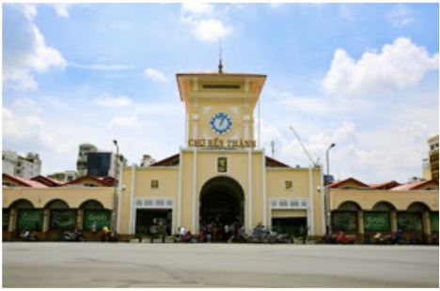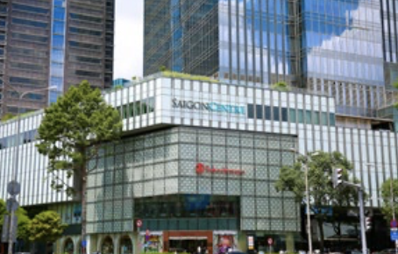
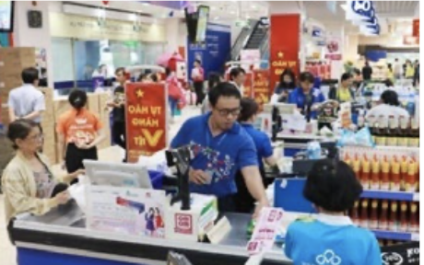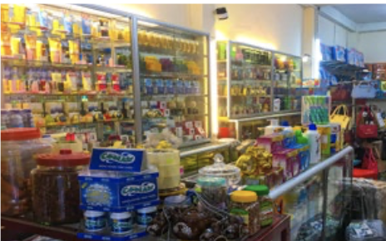
Bước 2: HS thực hiện nhiệm vụ học tập
- HS quan sát tranh, thảo luận và thực hiện yêu cầu.
- GV hướng dẫn, hỗ trợ HS (nếu cần thiết).
Bước 3: Báo cáo kết quả hoạt động và thảo luận
- GV mời đại diện các đội tham gia trò chơi.
CHỢ | TRUNG TÂM THƯƠNG MẠI
SIÊU THỊ | TẠP HOÁ
- GV mời HS khác nhận xét, bổ sung.
Bước 4: Đánh giá kết quả, thực hiện nhiệm vụ học tập
- GV đánh giá, nhận xét, công bố kết quả.
- GV dẫn dắt HS vào bài học.
B. HOẠT ĐỘNG HÌNH THÀNH KIẾN THỨC
Hoạt động 1: Vai trò của ngành thương mại
a. Mục tiêu: Trình bày được vai trò của thương mại (nội thương, ngoại thương) trong quá trình phát triển kinh tế ở Thành phố Hồ Chí Minh.
b. Nội dung: GV cho HS tìm hiểu vai trò của thương mại (nội thương, ngoại thương) trong quá trình phát triển kinh tế ở Thành phố Hồ Chí Minh.
c. Sản phẩm học tập: vai trò của thương mại (nội thương, ngoại thương) trong quá trình phát triển kinh tế ở Thành phố Hồ Chí Minh.
d. Tổ chức hoạt động :
HOẠT ĐỘNG CỦA GIÁO VIÊN – HỌC SINH | DỰ KIẾN SẢN PHẨM
Bước 1 : GV chuyển giao nhiệm vụ học tập  - GV yêu cầu HS Dựa vào thông tin trong bài, em hãy trình bày vai trò của ngành thương mại trong quá trình phát triển kinh tế ở Thành phố Hồ Chí Minh.  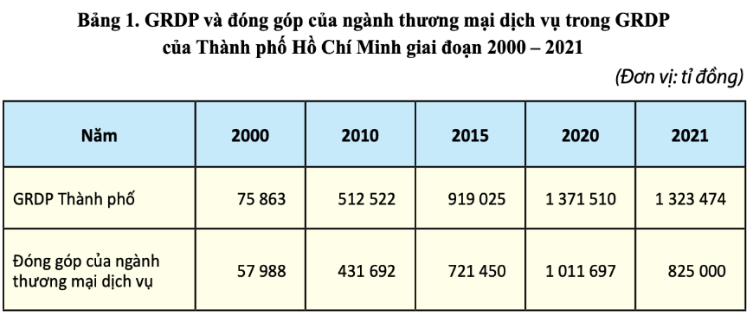  Bước 2 : HS thực hiện nhiệm vụ học tập  - HS thảo luận, đọc thông tin SGK, quan sát bảng 1 SGK và trả lời câu hỏi.  - GV hướng dẫn, theo dõi, hỗ trợ HS nếu cần thiết.  Bước 3 : Báo cáo kết quả hoạt động và thảo luận  - GV mời đại diện HS trả lời câu hỏi.  - GV mời đại diện các hs khác nhận xét, bổ sung. GV giúp HS tóm tắt những thông tin vừa tìm được để đúc kết thành kiến thức bài học.  - GV yêu cầu đọc Em có biết mở rộng kiến thức.  Bước 4 : Đánh giá kết quả, thực hiện nhiệm vụ học tập  - GV đánh giá, nhận xét, chuẩn kiến thức và rút ra kết luận:  - GV chuyển sang nội dung mới. | I. Vai trò của ngành thương mại  - Góp phần thúc đẩy quá trình phân công lại lao động xã hội, đẩy mạnh chuyên môn hoá và hợp tác hoá, đẩy nhanh tốc độ tăng trưởng kinh tế và đóng góp cao vào GRDP(1) của Thành phố.  - Thúc đẩy các ngành kinh tế khác phát triển; tăng nhanh trị giá xuất, nhập khẩu; thu hút vốn đầu tư nước ngoài; mở rộng hợp tác, phát triển với các vùng khác trong cả nước, với các nước trong khu vực và trên thế giới.  - Đẩy mạnh phát triển thương mại góp phần giải quyết việc làm, nâng cao chất lượng nguồn lao động và giải quyết tốt các vấn đề an sinh xã hội của Thành phố.  - Nội thương phát triển góp phần ổn định thị trường trong Thành phố, thúc đẩy sản xuất nội địa phát triển, góp phần hình thành thị trường thống nhất, hướng dẫn tiêu dùng và tạo ra tập quán tiêu dùng mới.  - Ngoại thương phát triển đáp ứng được nhu cầu xuất – nhập khẩu hàng hoá, nguyên liệu, công nghệ cho các ngành sản xuất trong Thành phố; đồng thời, góp phần đẩy mạnh quan hệ đối ngoại trong nước và quốc tế.
Hoạt động 2: Điều kiện phát triển thương mại ở thành phố Hồ Chí Minh
a. Mục tiêu: Phân tích được các thế mạnh, hạn chế trong việc phát triển thương mại ở Thành phố Hồ Chí Minh
b. Nội dung: GV cho HS tìm hiểu các thế mạnh, hạn chế trong việc phát triển thương mại ở Thành phố Hồ Chí Minh
c. Sản phẩm học tập: các thế mạnh, hạn chế trong việc phát triển thương mại ở Thành phố Hồ Chí Minh
d. Tổ chức hoạt động:
HOẠT ĐỘNG CỦA GIÁO VIÊN – HỌC SINH | DỰ KIẾN SẢN PHẨM
- GV sử dụng kĩ thuật “chia sẻ nhóm đôi”yêu cầu HS: Dựa vào hình 5 và thông tin trong bài, em hãy nêu các nhân tố ảnh hưởng đến sự phát triển và phân bố ngành thương mại ở Thành phố Hồ Chí Minh.  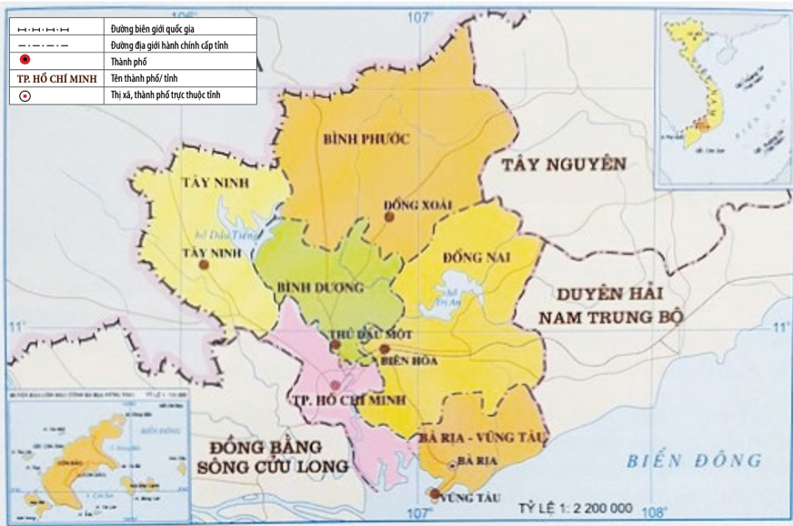  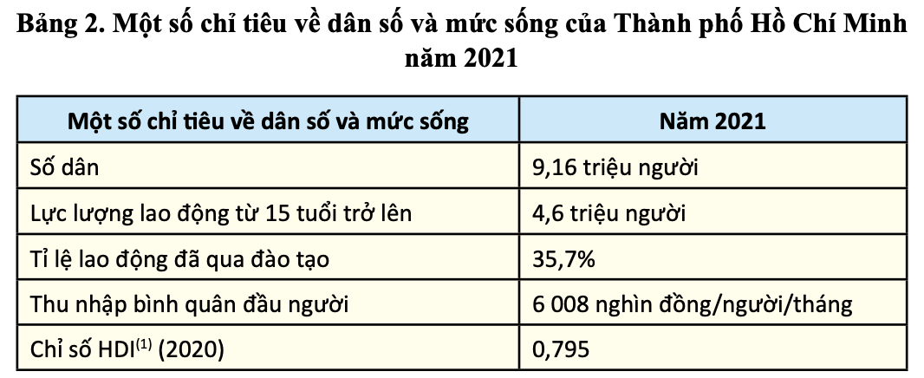  Bước 2 : HS thực hiện nhiệm vụ học tập  - HS sẽ suy nghĩ độc lập và ghi ra giấy nội dung đã tìm hiểu được (Think)  - HS làm việc theo nhóm đôi, trao đổi và thống nhất nội dung (Pair).  - GV hướng dẫn, theo dõi, hỗ trợ HS nếu cần thiết.  Bước 3 : Báo cáo kết quả hoạt động và thảo luận  - GV mời đại diện HS trình bày trước lớp nội dung đã tìm hiểu (Share).  - GV mời đại diện các nhóm khác nhận xét, bổ sung. GV giúp HS tóm tắt những thông tin vừa tìm được để đúc kết thành kiến thức của bài học  + Vị trí địa lí  + Cơ chế chính sách  + Trình độ phát triển kinh tế  + Dân số và nguồn lao động  + Cơ sở vật chất và cơ sở hạ tầng  + Khoa học công nghệ  + Hoạt động kinh doanh thương mại điện tử  Bước 4 : Đánh giá kết quả, thực hiện nhiệm vụ học tập  - GV đánh giá, nhận xét, chuẩn kiến thức và rút ra kết luận. | II. Điều kiện phát triển thương mại ở thành phố Hồ Chí Minh  - Vị trí địa lí: nằm ở trung tâm của vùng kinh tế trọng điểm phía Nam, nằm ở đầu mối trung chuyển hàng hoá và nguyên liệu giữa các tỉnh Tây Nguyên với các tỉnh vùng Đồng bằng sông Cửu Long; là thành phố lớn nhất ở nước ta, đầu mối giao thông vận tải lớn của cả nước với đa dạng các loại hình giao thông đường bộ, đường sắt, đường sông và đường biển.  - Cơ chế chính sách: Là nhân tố quan trọng để phát triển ngành thương mại, tạo môi trường thuận lợi thúc đẩy đầu tư thương mại phát triển, tạo hành lang pháp lí quan trọng để thừa nhận các hình thức giao dịch thương mại và bảo vệ người tiêu dùng  - Trình độ phát triển kinh tế: các ngành sản xuất vật chất đã tạo ra khối lượng hàng hoá, dịch vụ phong phú, đa dạng, thúc đẩy giao lưu trao đổi hàng hoá, dịch vụ và cung ứng nguồn nguyên liệu cho sản xuất. Thành phố Hồ Chí Minh thuộc địa bàn vùng kinh tế trọng điểm phía Nam, đây là vùng kinh tế năng động nhất nước ta, các ngành kinh tế phát triển với trình độ cao  - Dân số và nguồn lao động: Thành phố Hồ Chí Minh có quy mô dân số đông nhất cả nước, cơ cấu dân số trẻ và đang có nhiều thay đổi, người dân năng động và sớm tiếp cận với nền kinh tế hàng hoá => có nguồn lao động dồi dào, người lao động năng động và có tỉ lệ lao động đã qua đào tạo lớn hàng đầu của cả nước; thu nhập bình quân đầu người của Thành phố cao nhất nước ta.  - Cơ sở vật chất và cơ sở hạ tầng:  + hệ thống cơ sở vật chất đa dạng, kết hợp giữa truyền thống và tiên tiến, hội nhập, đáp ứng được nhu cầu của người dân và nhu cầu của các ngành sản xuất.  + Hệ thống cơ sở hạ tầng nói chung và cơ sở vật chất của ngành có thể kể đến như: các cảng biển, các trung tâm thương mại với quy mô lớn, hiện đại, các chợ đầu mối, Chợ dân sinh, hệ thống tài chính, ngân hàng, dịch vụ xuất nhập khẩu và logistics,...  – Khoa học công nghệ: Ảnh hưởng của khoa học công nghệ, đặc biệt là cuộc cách mạng công nghiệp 4.0 và công cuộc chuyển đổi số đã tác động mạnh mẽ đến ngành thương mại: cơ cấu ngành thương mại đa dạng hơn, mở rộng không gian hoạt động, mối liên kết giữa thương mại với các ngành sản xuất và dịch vụ tiêu dùng được tổ chức tốt hơn, hiệu quả hơn.  - Hoạt động kinh doanh thương mại điện tử ở Thành phố rất sôi động, doanh nghiệp phát triển nhiều mô hình kinh doanh trực tuyến,...

Hoạt động 3: Tình hình phát triển thương mại ở thành phố Hồ Chí Minh
a. Mục tiêu:
– Phân tích được thực trạng phát triển và phân bố thương mại ở Thành phố Hồ Chí Minh.
– Xác định được các chợ đầu mối, các trung tâm thương mại tiêu biểu ở Thành phố Hồ Chí Minh
b. Nội dung: GV cho HS tìm hiểu thực trạng phát triển và phân bố thương mại ở Thành phố Hồ Chí Minh
c. Sản phẩm học tập: thực trạng phát triển và phân bố thương mại ở Thành phố Hồ Chí Minh
d. Tổ chức hoạt động
HOẠT ĐỘNG CỦA GIÁO VIÊN – HỌC SINH | DỰ KIẾN SẢN PHẨM
Bước 1 : GV chuyển giao nhiệm vụ học tập  - GV chia lớp thành 5 nhóm thảo luận theo kĩ thuật mảnh ghép và thực hiện nhiệm vụ:  Vòng 1: Nhóm chuyên gia  + Nhóm 1: Dựa vào Hình 6 và kiến thức đã học, em hãy nhận xét cơ cấu tổng mức bán lẻ hàng hoá theo giá  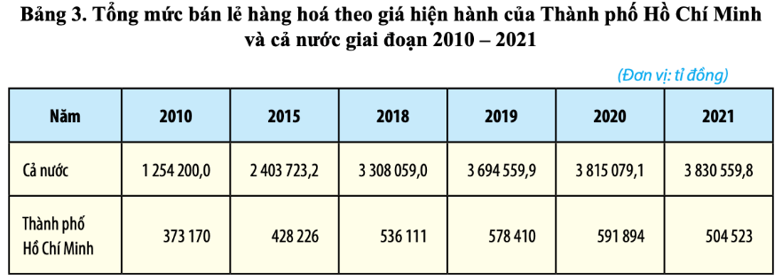  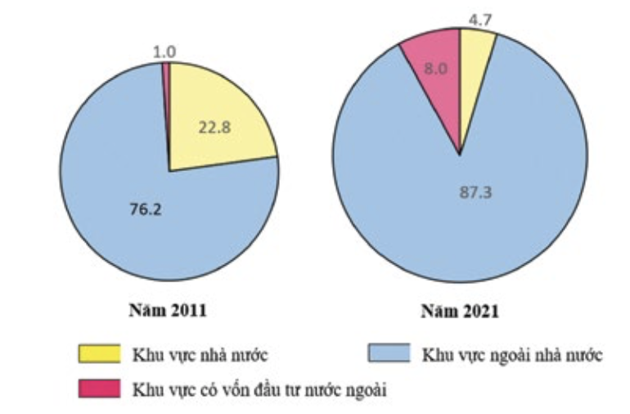  + Nhóm 2: Trình bày một số loại hình nội thương ở thành phố Hồ Chí Minh?  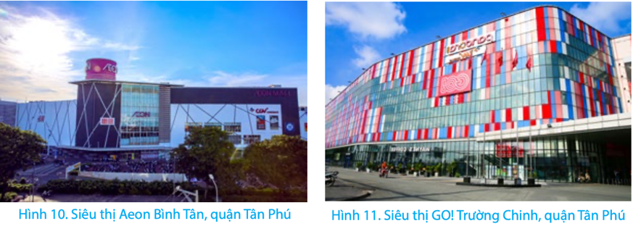  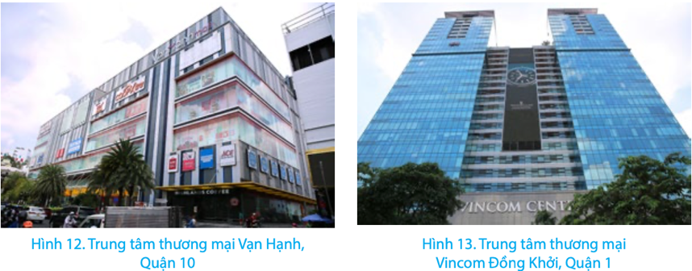  + Nhóm 3:Trình bày hoạt động xuất nhập khẩu ở TP HCM?  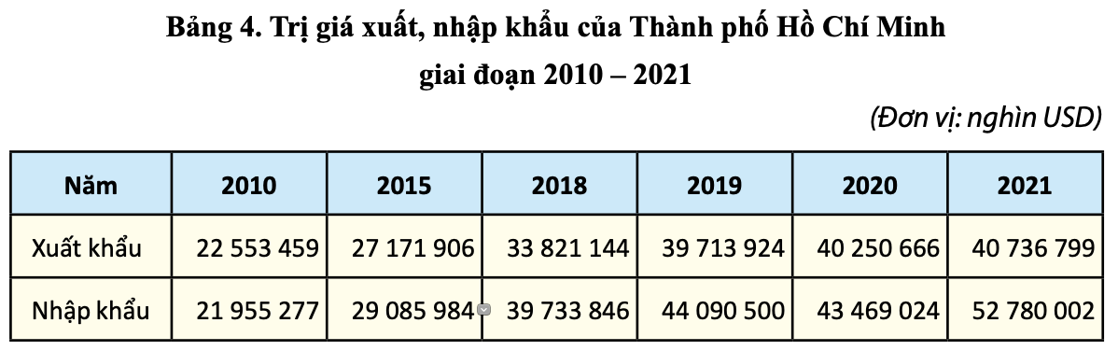  + Nhóm 4: Trình bày dịch vụ logistic ở TP HCM?  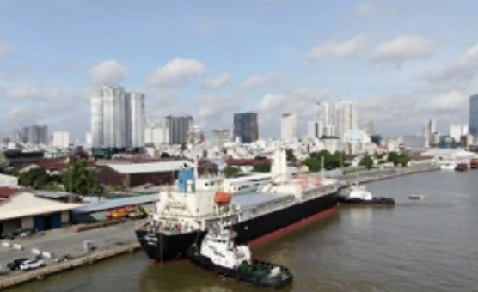  https://www.youtube.com/watch?v=dAhtZYiZdm0  + Nhóm 5: Dựa vào thông tin trong bài và hiểu biết của bản thân, em hãy nêu thực trạng của hoạt động tài chính, ngân hàng ở Thành phố Hồ Chí Minh.  Vòng 2: Nhóm mảnh ghép: Từ các nhóm chuyên gia, GV yêu cầu HS đổi vị trí, hình thành 4 nhóm mới là nhóm mảnh ghép, bằng cách: trong nhóm chuyên gia, các thành viên tự đếm số thứ tự, những HS có cùng số thứ tự sẽ về chung một nhóm mới.  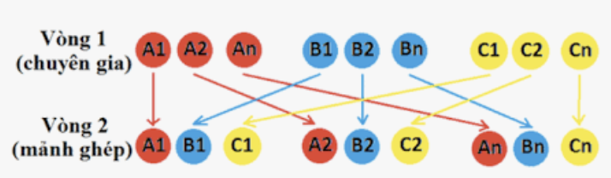  Lần lượt các thành viên trong nhóm mới chia sẻ nội dung phiếu học tập đã tìm hiểu trong nhóm chuyên gia cho các bạn trong nhóm. Các thành viên trong nhóm mới thảo luận, phản biện và giải quyết nhiệm vụ mới và thống nhất sản phẩm cuối cùng: Phân tích được thực trạng phát triển và phân bố thương mại ở Thành phố Hồ Chí Minh.  Bước 2 : HS thực hiện nhiệm vụ học tập  - HS thảo luận, đọc thông tin SGK, quan sát hình SGK và trả lời câu hỏi.  - GV hướng dẫn, theo dõi, hỗ trợ HS nếu cần thiết.  Bước 3 : Báo cáo kết quả hoạt động và thảo luận  - GV mời đại diện HS các nhóm trình bày kết quả thảo luận:  Bước 4 : Đánh giá kết quả, thực hiện nhiệm vụ học tập  - GV đánh giá, nhận xét, chuẩn kiến thức và rút ra kết luận:  - GV chuyển sang nội dung mới. | III. Tình hình phát triển thương mại ở thành phố Hồ Chí Minh  1. Về nội thương  - Tổng mức bán lẻ hàng hoá không ngừng tăng. năm 2021, tổng mức bán lẻ hàng hoá của Thành phố đạt hơn 500 nghìn tỉ đồng, chiếm 13,2% của cả nước, đứng đầu trong các tỉnh, thành phố của nước ta về mức bán lẻ hàng hoá  - Toàn Thành phố có khoảng 167 chợ dân sinh, 3 chợ đầu mối, khoảng 283 trung tâm thương mại và siêu thị với sự phong phú về hàng hoá, đáp ứng nhu cầu mua bán của người dân  - Các thành phần kinh tế tham gia hoạt động trong lĩnh vực nội thương ở Thành phố có nhiều chuyển biến, tỉ trọng tổng mức bán lẻ hàng hoá của thành phần kinh tế ngoài nhà nước và thành phần kinh tế có vốn đầu tư của nước ngoài tăng nhanh.  * Một số loại hình nội thương ở Thành phố Hồ Chí Minh  - Chợ:  + Thành phố Hồ Chí Minh có khoảng 236 chợ các loại; có 3 chợ đầu mối (Chợ đầu mối nông sản thực phẩm Bình Điền, Chợ đầu mối nông sản thực phẩm Hóc Môn, Chợ đầu mối nông sản Thủ Đức)  + Một số chợ có vai trò vừa là đầu mối bán buôn, mua sắm, đồng thời là địa điểm tham quan, du lịch hấp dẫn du khách  - Siêu thị, trung tâm thương mại  + Hệ thống các siêu thị và trung tâm thương mại ở Thành phố Hồ Chí Minh trong nhiều thập kỉ qua tăng nhanh về số lượng, cơ cấu hàng hoá đa dạng, đa tiện ích, hình thức sở hữu cũng đa dạng hơn  + Bên cạnh các siêu thị thuộc sở hữu của các doanh nghiệp trong nước còn có các siêu thị có vốn đầu tư của nước ngoài hoặc các siêu thị liên doanh với các doanh nghiệp nước ngoài  - Thương mại điện tử  + Thương mại điện tử phát triển nhanh chóng, các kênh phân phối thương mại điện tử khá đa dạng, hỗ trợ hiệu quả cho giao dịch thương mại điện tử.  + Cơ sở hạ tầng phục vụ cho phát triển thương mại điện tử ngày càng hoàn thiện, đáp ứng xu hướng mua sắm trực tuyến thay cho mua sắm truyền thống của người tiêu dùng  + Xu hướng phát triển thương mại điện tử trên thiết bị di động ngày càng tăng nhanh, tỉ lệ website thương mại điện tử có phiên bản dùng cho thiết bị di động đã đạt 27,8%  2. Về ngoại thương  - Thành phố Hồ Chí Minh luôn là địa phương đứng đầu cả nước về trị giá xuất, nhập khẩu.  + Mặt hàng xuất nhập khẩu: ngày càng đa dạng hơn, đáp ứng nhu cầu của sản xuất và lưu thông: Nhóm hàng hoá sản phẩm máy tính, điện tử và linh kiện chiếm tỉ trọng lớn nhất; các nhóm hàng truyền thống vẫn có sự tăng trưởng nhanh như: dệt may, nông sản, thuỷ hải sản,...  + Các mặt hàng nhập khẩu chủ yếu là: nhóm hàng máy móc, thiết bị, nhóm hàng nguyên nhiên vật liệu và nhóm hàng tiêu dùng  - Về thị trường xuất, nhập khẩu hàng hoá:  + Về xuất khẩu, chiếm thị phần lớn nhất là thị trường các nước Trung Quốc, Hoa Kì, Nhật Bản, Hồng Kông, các nước EU,...  + Về nhập khẩu, thị trường nhập khẩu đáp ứng nhu cầu sản xuất và tiêu dùng của Thành phố chủ yếu đến từ các quốc gia như Trung Quốc, Nhật Bản, Hoa Kì, Hàn Quốc và các nước ASEAN,...  3. Dịch vụ logistics  - Có 54% doanh nghiệp logistics tập trung tại Thành phố Hồ Chí Minh  - Doanh thu dịch vụ logistics của các doanh nghiệp Thành phố tăng trưởng bình quân 14%/năm  - Về hạ tầng logistics, Thành phố Hồ Chí Minh tập trung đầy đủ các loại hình như cảng biển, cảng sông, cảng hàng không, ga hàng hoá, hệ thống kho bãi  - Các doanh nghiệp logistics của Thành phố chủ yếu cung cấp dịch vụ logistics giản đơn, đóng vai trò như vệ tinh cho các doanh nghiệp cung cấp logistics tích hợp của nước ngoài; chi phí logictics còn ở mức cao;...
C. HOẠT ĐỘNG LUYỆN TẬP
a. Mục tiêu: HS sử dụng kiến thức, kĩ năng đã học trong bài để giải quyết các vấn đề tình huống, bài tập nhằm khắc sâu kiến thức bài học.
b. Nội dung: Bài tập trong phần Luyện tập SGK
c. Sản phẩm học tập: Đáp án bài tập phần Luyện tập SGK
d. Tổ chức thực hiện
Bước 1: GV chuyển giao nhiệm vụ học tập
- GV yêu cầu HS hoàn thành bài tập Luyện tập:
1. Em hãy sưu tầm thông tin và hoàn thành vào bảng theo mẫu sau (học sinh làm vào vở).
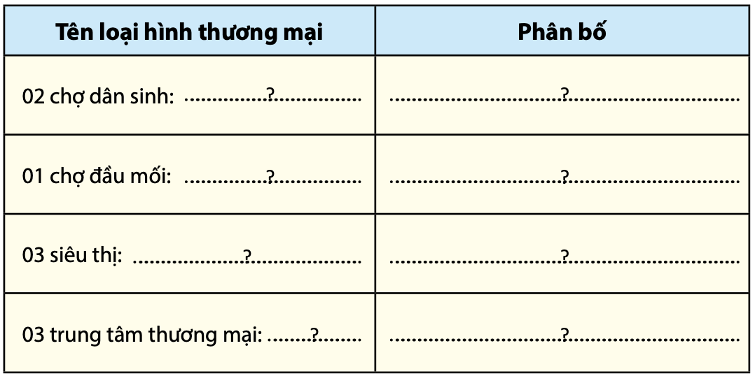
2. Dựa vào bảng 4, em hãy nhận xét và giải thích sự thay đổi trị giá xuất − nhập khẩu của Thành phố Hồ Chí Minh trong giai đoạn 2010 – 2021.
Bước 2: HS thực hiện nhiệm vụ học tập
- HS sử dụng SGK, kiến thức đã học, kiến thức thực tế để trả lời câu hỏi.
- GV hướng dẫn, theo dõi, hỗ trợ HS nếu cần thiết.
Bước 3: Báo cáo kết quả hoạt động và thảo luận
- GV mời đại diện HS trả lời:
- GV mời đại diện các nhóm khác nhận xét, bổ sung.
Bước 4 : Đánh giá kết quả, thực hiện nhiệm vụ học tập
- GV đánh giá, nhận xét, chuẩn kiến thức.
- GV mở rộng kiến thức.
D. HOẠT ĐỘNG VẬN DỤNG
a. Mục tiêu: Học sinh vận dụng vào bài học để giải quyết vấn đề thực tiễn cuộc sống, phát huy tính tư duy và khả năng sáng tạo.
b. Nội dung: Bài tập trong phần Vận dụng SGK
c. Sản phẩm học tập: Đáp án bài tập phần Vận dụng SGK
d. Tổ chức thực hiện
Bước 1: GV chuyển giao nhiệm vụ học tập
- GV nêu yêu cầu: Cùng bạn tìm hiểu và giới thiệu về một chợ đầu mối, siêu thị hoặc trung tâm thương mại ở khu vực em đang sinh sống.
Sản phẩm cần thể hiện được các nội dung sau:
+ Loại hình thương mại;
+ Mô hình quản lí kinh doanh;
+ Mặt hàng kinh doanh chủ yếu;
+ Ảnh hưởng của loại hình thương mại này đến kinh tế – xã hội tại địa phương.
- GV gợi ý, hướng dẫn HS tìm hiểu để thực hiện hoạt động ở nhà:
Bước 2: HS thực hiện nhiệm vụ học tập
- HS kiến thức đã học, kiến thức thực tế để trả lời câu hỏi.
- GV hướng dẫn, theo dõi, hỗ trợ HS nếu cần thiết.
Bước 3: Báo cáo kết quả hoạt động và thảo luận
HS báo cáo kết quả vào tiết học sau
Bước 4 : Đánh giá kết quả, thực hiện nhiệm vụ học tập
- GV đánh giá, nhận xét, chuẩn kiến thức, kết thúc tiết học.
* Hướng dẫn về nhà
- Ôn lại kiến thức đã học.
- Làm bài tập được giao.

Ngày soạn:…/…/…
Ngày dạy:…/…/…

CHỦ ĐỀ 6: THU HÚT ĐẦU TƯ CHO PHÁT TRIỂN KINH TẾ Ở THÀNH PHỐ HỒ CHÍ MINH
I. MỤC TIÊU
1. Mục tiêu
Sau bài học này, HS sẽ:
- Nêu được vai trò của thu hút đầu tư nước ngoài trong quá trình phát triển kinh tế ở Thành phố Hồ Chí Minh.
- Phân tích được các thế mạnh, hạn chế trong thu hút đầu tư nước ngoài ở Thành phố Hồ Chí Minh.
- Trình bày được tình hình thu hút số vốn, số dự án đầu tư nước ngoài ở Thành phố Hồ Chí Minh
2. Năng lực
* Năng lực chung:
– Năng lực tự chủ và tự học thông qua việc tích cực, chủ động thực hiện nhiệm vụ học tập, điều chỉnh cách thức học tập cho phù hợp.
– Năng lực giao tiếp và hợp tác thông qua việc trao đổi thảo luận, trình bày ý tưởng và kết quả thực nhiện nhiệm vụ học tập.
* Năng lực chuyên biệt:
- Phát triển năng lực tìm hiểu: Nêu được vai trò của thu hút đầu tư nước ngoài trong quá trình phát triển kinh tế ở Thành phố Hồ Chí Minh.
- Phát triển năng lực nhận thức và tư duy: Phân tích được các thế mạnh, hạn chế trong thu hút đầu tư nước ngoài ở Thành phố Hồ Chí Minh
- Phát triển năng lực vận dụng kiến thức, kĩ năng: Trình bày được tình hình thu hút số vốn, số dự án đầu tư nước ngoài ở Thành phố Hồ Chí Minh.
3. Phẩm chất
- Có tinh thần tự học, chăm chỉ, nhiệt tình tham gia các hoạt động của bài học.
- Có tinh thần trách nhiệm và trung thực trong hoạt động của nhóm.
II. THIẾT BỊ DẠY HỌC VÀ HỌC LIỆU
1. Đối với giáo viên
- Tài liệu GDĐP Thành phố Hồ Chí Minh 11
- Máy tính, máy chiếu.
- Tranh ảnh, video liên quan đến nội dung bài học
- Giấy A0
- Phiếu học tập (nếu có)
2. Đối với học sinh
- Tài liệu GDĐP Thành phố Hồ Chí Minh 11
- Đọc trước bài học trong SGK.
III. TIẾN TRÌNH DẠY HỌC
A. HOẠT ĐỘNG KHỞI ĐỘNG
a. Mục tiêu: Kích thích nhu cầu tìm hiểu thu hút đầu tư nước ngoài trong quá trình phát triển kinh tế ở Thành phố Hồ Chí Minh.
b. Nội dung: Tình huống và phần câu hỏi ở phần mở đầu trong SGK.
c. Sản phẩm học tập: câu trả lời của HS
d. Tổ chức thực hiện:
Bước 1: GV chuyển giao nhiệm vụ học tập
- GV giới thiệu: Khởi công năm 2012, tuyến Metro số 1 là dự án đường sắt đô thị đầu tiên của Thành phố Hồ Chí Minh với tổng mức đầu tư hơn 43 700 tỉ đồng.
Toàn tuyến dài khoảng 20 km, từ ga Bến Thành (Quận 1) đến Depot Long Bình (thành phố Thủ Đức), góm 14 nhà ga (3 ga ngắm và 11 ga trên cao). Dự án hiện hoàn thành gần 96,5% tổng khối lượng, đã chạy thử toàn tuyến cuối tháng 8 vừa qua. Kênh Nhiêu Lộc - Thị Nghè dài gần 10 km, chảy qua các Quận 1, 3, Bình Thạnh, Phú Nhuận, Tân Bình, đổ ra sông Sài Gòn. Hơn 30 năm trước, con kênh ô nhiễm nặng, trở thành nơi chứa mọi thứ rác thải sinh hoạt. Những năm 1990, chính quyền Thành phố lên kế hoạch cải tạo nhưng khó khăn về vốn nên chưa thể thực hiện. Đến năm 2002, Thành phố triển khai dự án cải tạo tổng vốn đầu tư hơn 8 600 tỉ đồng. Kênh Nhiêu Lộc - Thị Nghè một thời ô nhiễm, không có sự sống đã được "khoác áo mới" với dòng nước xanh trong.
- GV yêu cầu HS làm việc theo cặp: Dựa vào hình 1, hình 2 và thông tin trên, em hãy cho biết các công trình này có vai trò như thế nào trong thay đổi diện mạo Thành phố Hồ Chí Minh.
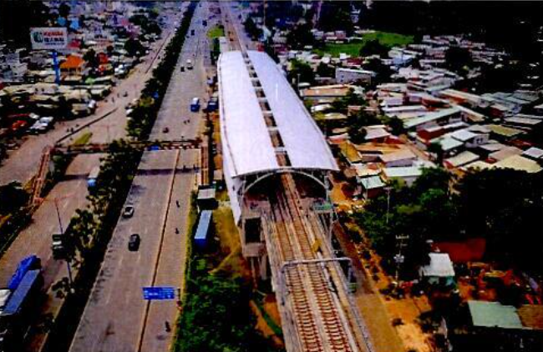
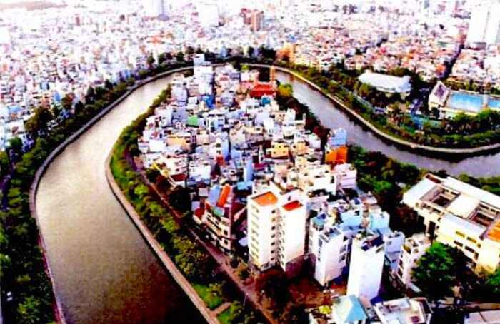
Bước 2: HS thực hiện nhiệm vụ học tập
- HS quan sát tranh, thảo luận theo cặp đôi và thực hiện yêu cầu.
- GV hướng dẫn, hỗ trợ HS (nếu cần thiết).
Bước 3: Báo cáo kết quả hoạt động và thảo luận
- GV mời đại diện 1-2 HS trả lời câu hỏi.
- GV mời HS khác nhận xét, bổ sung.
Bước 4: Đánh giá kết quả, thực hiện nhiệm vụ học tập
- GV đánh giá, nhận xét, chuẩn kiến thức.
- GV dẫn dắt HS vào bài học.
B. HOẠT ĐỘNG HÌNH THÀNH KIẾN THỨC
Hoạt động 1: Vai trò của thu hút đầu tư nước ngoài trong quá trình phát triển kinh tế ở thành phố Hồ Chí Minh
a. Mục tiêu: Nêu được vai trò của thu hút đầu tư nước ngoài trong quá trình phát triển kinh tế ở Thành phố Hồ Chí Minh.
b. Nội dung: GV cho HS tìm hiểu vai trò của thu hút đầu tư nước ngoài trong quá trình phát triển kinh tế ở Thành phố Hồ Chí Minh.
c. Sản phẩm học tập: vai trò của thu hút đầu tư nước ngoài trong quá trình phát triển kinh tế ở Thành phố Hồ Chí Minh.
d. Tổ chức hoạt động :
HOẠT ĐỘNG CỦA GIÁO VIÊN – HỌC SINH | DỰ KIẾN SẢN PHẨM
Bước 1 : GV chuyển giao nhiệm vụ học tập  - GV yêu cầu HS làm việc cá nhân: Dựa vào thông tin trong bài, em hãy nêu vai trò của đầu tư nước ngoài đối với sự phát triển của Thành phố Hồ Chí Minh  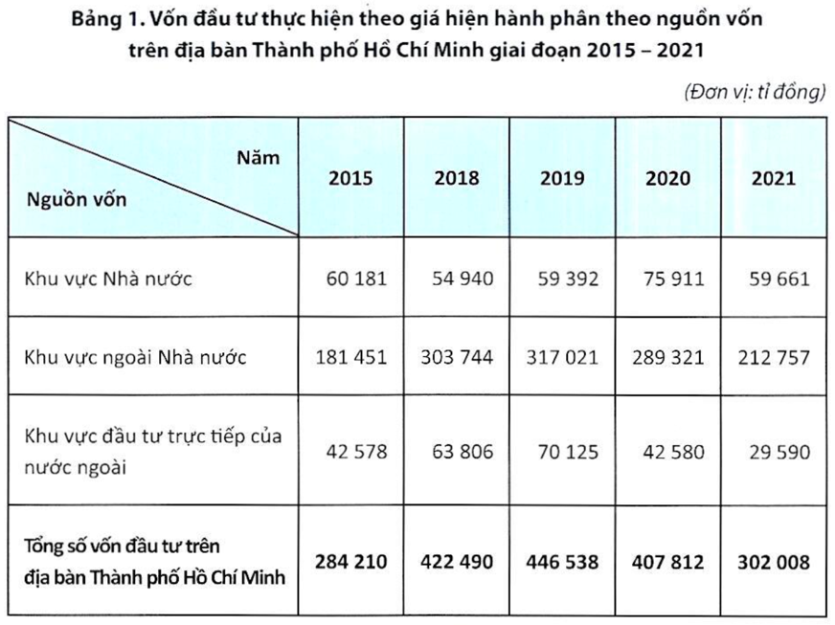  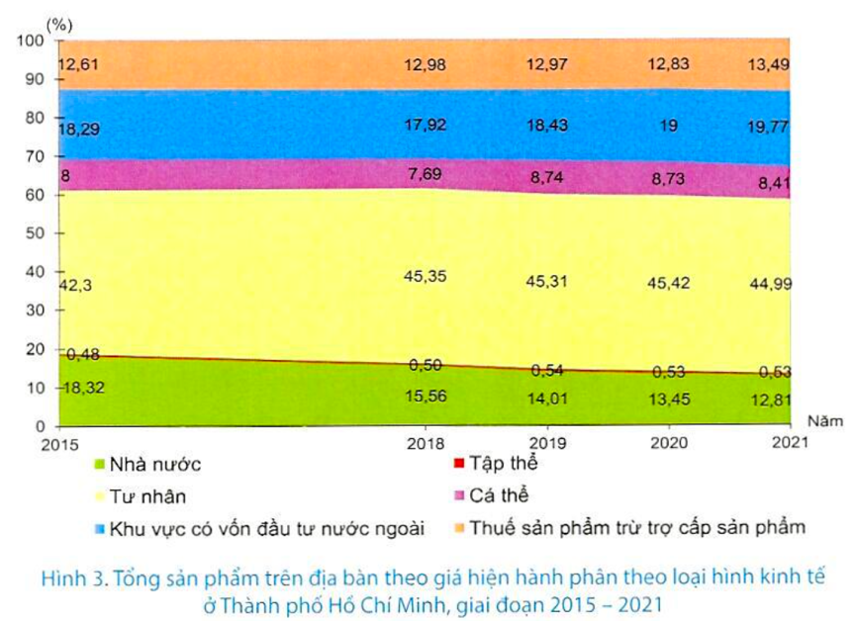  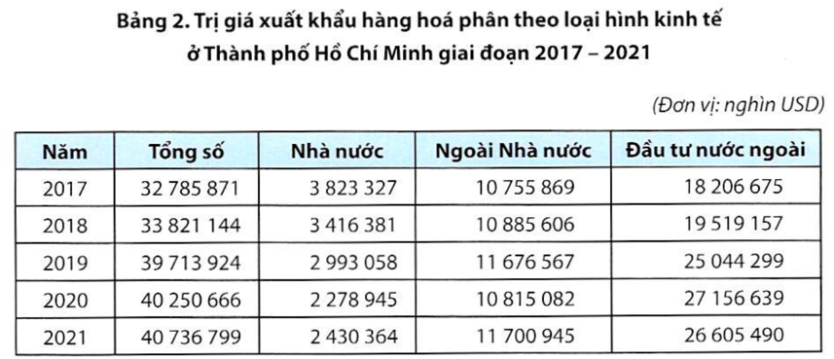  Bước 2 : HS thực hiện nhiệm vụ học tập  - HS thảo luận, đọc thông tin SGK, quan sát hình SGK và trả lời câu hỏi.  - GV hướng dẫn, theo dõi, hỗ trợ HS nếu cần thiết.  Bước 3 : Báo cáo kết quả hoạt động và thảo luận  - GV mời đại diện HS trả lời câu hỏi.  - GV mời đại diện các nhóm khác nhận xét, bổ sung. GV giúp HS tóm tắt những thông tin vừa tìm được để đúc kết thành kiến thức bài học.  Bước 4 : Đánh giá kết quả, thực hiện nhiệm vụ học tập  - GV đánh giá, nhận xét, chuẩn kiến thức và rút ra kết luận:  - GV chuyển sang nội dung mới. | I. Vai trò của thu hút đầu tư nước ngoài trong quá trình phát triển kinh tế ở thành phố Hồ Chí Minh  - Thứ nhất, nguồn vốn đầu tư nước ngoài đóng góp vào tổng vốn đầu tư, bổ sung nguồn vốn để phát triển kinh tế, vốn đầu tư trực tiếp nước ngoài chiếm hơn 12% tổng vốn đầu tư toàn xã hội; chiếm gần 20% tổng sản phẩm trên địa bàn; kim ngạch xuất nhập khẩu ước đạt hơn 26 triệu USD, tăng 16,6%.  - Thứ hai, thu đầu tư nước ngoài tại Thành phố Hồ Chí Minh giúp giải quyết được một lượng lớn việc làm cho người lao động  - Thứ ba, việc thu hút nguồn vốn đầu tư nước ngoài góp phần nâng cao trình độ công nghệ, là kênh quan trọng giúp Thành phố Hồ Chí Minh nói riêng và Việt Nam nói chung ngày càng hội nhập sâu rộng hơn cả về kinh tế - xã hội với các quốc gia khác trong khu vực và trên thế giới  - Thứ tư, thu hút đầu tư nước ngoài giúp mở rộng quy mô sản xuất của các ngành kinh tế, góp phần tăng lượng sản phẩm hàng hoá tại Thành phố Hồ Chí Minh, đáp ứng được nhu cầu trong nước và xuất khẩu  - Thứ năm, thu hút đầu tư nước ngoài tại Thành phố Hồ Chí Minh góp phần đẩy mạnh xuất khẩu, đóng góp vào thặng dư cán cân thương mại của Việt Nam
Hoạt động 2: Thế mạnh, hạn chế trong thu hút đầu tư nước ngoài ở Thành phố Hồ Chí Minh.
a. Mục tiêu: Phân tích được các thế mạnh, hạn chế trong thu hút đầu tư nước ngoài ở Thành phố Hồ Chí Minh.
b. Nội dung: GV cho HS tìm hiểu các thế mạnh, hạn chế trong thu hút đầu tư nước ngoài ở Thành phố Hồ Chí Minh.
c. Sản phẩm học tập: các thế mạnh, hạn chế trong thu hút đầu tư nước ngoài ở Thành phố Hồ Chí Minh.
d. Tổ chức hoạt động:
HOẠT ĐỘNG CỦA GIÁO VIÊN – HỌC SINH | DỰ KIẾN SẢN PHẨM
Bước 1 : GV chuyển giao nhiệm vụ học tập  - GV chia lớp thành các nhóm (4hs/nhóm) thảo luận kết hợp kĩ thuật khăn trải bàn, thực hiện nhiệm vụ: Em hảy phân tích những thế mạnh và hạn chế của Thành phố trong thu hút đầu tư nước ngoài.  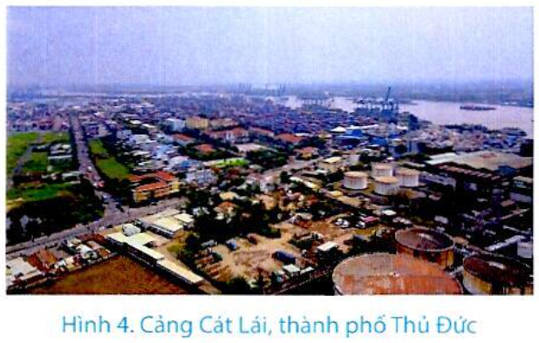  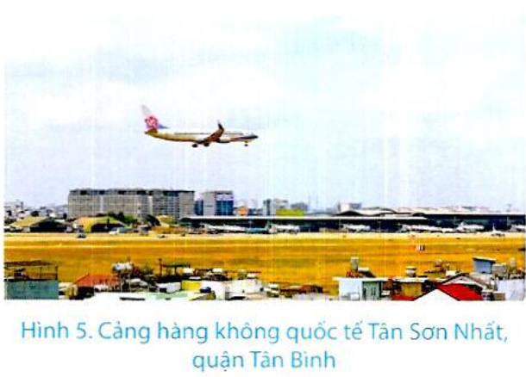  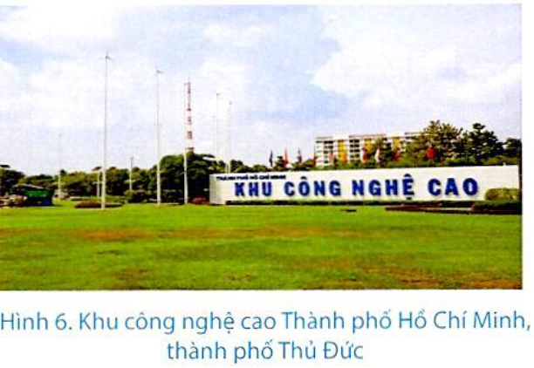  Bước 2 : HS thực hiện nhiệm vụ học tập  - Các thành viên mỗi nhóm ngồi theo vị trí như sau:  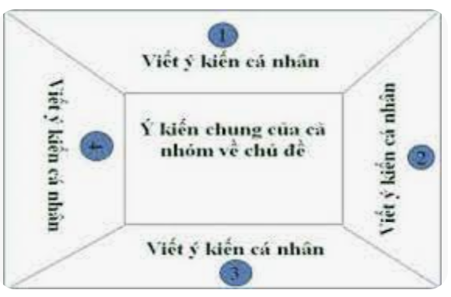  + HS trong nhóm làm việc độc lập, ghi lại câu trả lời hoặc ý kiến cá nhân vào ô mang số của HS  + Kết thúc thời gian làm việc cá nhân, các thành viên chia sẻ, thảo luận và thống nhất các câu trả lời và viết những ý kiến chung của cả nhóm vào ô giữa tấm khăn trải bàn (giấy A0).  - GV hướng dẫn, theo dõi, hỗ trợ HS nếu cần thiết.  Bước 3 : Báo cáo kết quả hoạt động và thảo luận  - GV mời đại diện HS trình bày:  - GV mời đại diện các nhóm khác nhận xét, bổ sung. GV giúp HS tóm tắt những thông tin vừa tìm được để đúc kết thành kiến thức của bài học  Bước 4 : Đánh giá kết quả, thực hiện nhiệm vụ học tập  - GV đánh giá, nhận xét, chuẩn kiến thức và rút ra kết luận. | II. Thế mạnh, hạn chế trong thu hút đầu tư nước ngoài ở Thành phố Hồ Chí Minh.  1. Thế mạnh  - Vị trí địa lí: Thành phố Hồ Chí Minh nằm ở trung tâm vùng Đông Nam Bộ nước ta. Phía bắc giáp tỉnh Bình Dương, phía đông giáp tỉnh Đồng Nai, phía tây bắc giáp tỉnh Tây Ninh, phía tây và tây nam giáp tỉnh Long An và tỉnh Tiền Giang, phía nam thông ra Biển Đông.  => Thành phố Hồ Chí Minh là đầu mối giao thông quan trọng cả về đường bộ, đường hàng không, đường thuỷ và đường sắt nói liền với các tỉnh trong vùng và với cả nước, có đầu mối giao thông quốc tế quan trọng.  - Dân số đông: Thành phố Hồ Chí Minh là thành phố đông dân nhất cả nước, với nguồn lao động dồi dào Thành phố Hồ Chí Minh đáp ứng được yêu cầu về nguồn nhân lực, đặc biệt với những ngành cần nhiều lao động, là thị trường tiêu thụ sản phẩm hàng hoá rộng lớn và đa dạng, thúc đẩy sản xuất phát triển, thu hút các nhà đầu tư nước ngoài.  - Nguồn nhân lực chất lương cao: Thành phố Hồ Chí Minh là một trong những trung tâm kinh tế, chính trị, văn hoá và giáo dục quan trọng nhất của cả nước.  - Trung tâm sản xuất và dịch vụ công nghệ cao lớn nhất cả nước  - Đô thị đa văn hoá: Nhiều cộng đồng có nguồn gốc nhập cư khác nhau đã hội tụ về Thành phố Hồ Chí Minh  2. Hạn chế  - Kết nối hạ tầng: kết nối đồng bộ về giao thông, hệ thống thoát và xử lí nước thải của các khu đô thị với hạ tầng chung của Thành phố Hồ Chí Minh chưa hoàn thiện, nhiều tuyến đường giao thông ùn tắc đến giờ cao điểm, tình trạng ngập lụt vẫn còn xảy ra vào mùa mưa và triều cường dâng cao  - Thủ tục, quy trình đầu tư còn những vướng mắc: Thành phố Hồ Chí Minh đã và đang là điểm đến lí tưởng để đầu tư, song các thủ tục hành chính về đầu tư vẫn chưa giải quyết nhanh chóng, tinh gọn.  - Quỹ đất thu hẹp: quỹ đất phát triển công nghiệp hiện nay còn hạn chế, vì khó đón được các dự án đầu tư yêu cầu quỹ đất lớn.
Hoạt động 3: Tình hình thu hút số vốn, số dự án đầu tư nước ngoài ở Thành Phố Hồ Chí Minh
a. Mục tiêu: Trình bày được tình hình thu hút số vốn, số dự án đầu tư nước ngoài ở Thành phố Hồ Chí Minh
b. Nội dung: GV cho HS tìm hiểu tình hình thu hút số vốn, số dự án đầu tư nước ngoài ở Thành phố Hồ Chí Minh
c. Sản phẩm học tập: tình hình thu hút số vốn, số dự án đầu tư nước ngoài ở Thành phố Hồ Chí Minh
d. Tổ chức hoạt động :
HOẠT ĐỘNG CỦA GIÁO VIÊN – HỌC SINH | DỰ KIẾN SẢN PHẨM
Bước 1 : GV chuyển giao nhiệm vụ học tập  - GV sử dụng kĩ thuật “chia sẻ nhóm đôi”yêu cầu HS: Dựa vào bảng 3, bằng 4 và thông tin trong bài, em hãy:  + Trình bày tình hình thu hút đầu tư nước ngoài ở Thành phố Hồ Chí Minh.  + Nhận xét tình hình thu hút số vốn, số dự án ở Thành phố Hồ Chí Minh so với cả nước.  + Nhận xét, giải thích về tình hình dòng vốn đầu tư nước ngoài vào Thành phố Hồ Chí Minh phân theo ngành nghề, lĩnh vực hoạt động.  + Làm rõ tác động của sự chuyển biến dòng vốn đầu tư nước ngoài vào các ngành nghề, lĩnh vực hoạt động đối với sự phát triển Thành phố  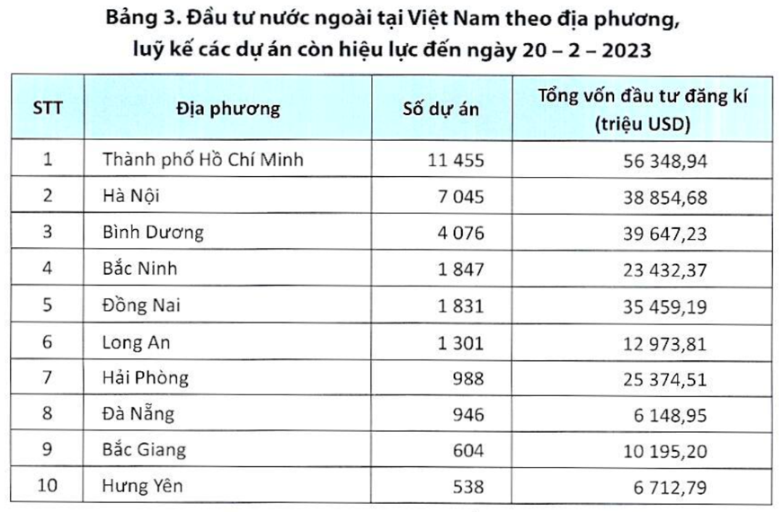  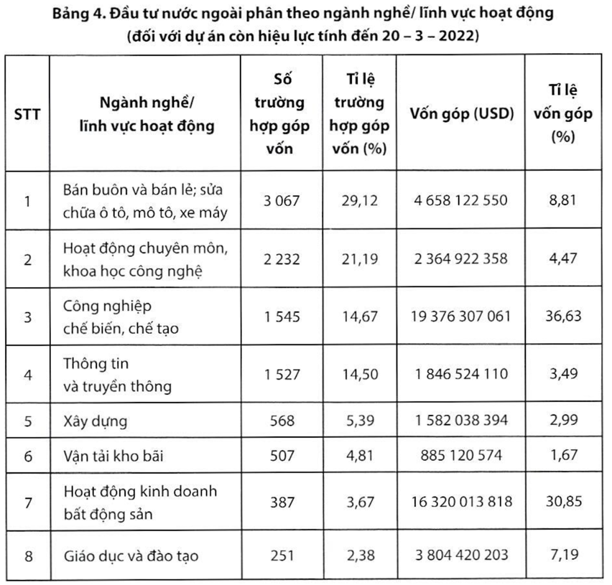  Bước 2 : HS thực hiện nhiệm vụ học tập  - HS sẽ suy nghĩ độc lập và ghi ra giấy nội dung đã tìm hiểu được (Think)  - HS làm việc theo nhóm đôi, trao đổi và thống nhất nội dung (Pair).  - GV hướng dẫn, theo dõi, hỗ trợ HS nếu cần thiết.  Bước 3 : Báo cáo kết quả hoạt động và thảo luận  - GV mời đại diện HS trình bày trước lớp nội dung đã tìm hiểu (Share).  - GV mời đại diện các nhóm khác nhận xét, bổ sung. GV giúp HS tóm tắt những thông tin vừa tìm được để đúc kết thành kiến thức của bài học.  - GV cho đọc Em có biết để mở rộng keiens thức.  Bước 4 : Đánh giá kết quả, thực hiện nhiệm vụ học tập  - GV đánh giá, nhận xét, chuẩn kiến thức và rút ra kết luận:  - GV chuyển sang nội dung mới. | III. Tình hình thu hút số vốn, số dự án đầu tư nước ngoài ở Thành Phố Hồ Chí Minh  - Thành phố Hồ Chí Minh là một trong những thành phố thường xuyên dẫn đầu cả nước về thu hút dự án, vốn đầu tư tư nước ngoài.  - Tính từ ngày 1 - 1 - 1988 đến ngày 20 – 3 – 2022, tổng số dự án (bao gồm các trường hợp góp vốn, mua có phần, mua lại phần vốn góp) là 32 828 dự án; giá trị vốn đầu tư nước ngoàitính chung cấp mới, vốn đầu tư tăng thêm và góp vốn, mua cổ phần, mua lại phần vốn góp đạt 75,12 tỉ USD  - Từ tháng 10 - 2021, khi Thành phố Hồ Chí Minh bắt đầu mở cửa trở lại sau đại dịch COVID-19, song Thành phố vẫn dẫn đầu cả nước về thu hút số dự án đầu tư nước ngoài  - dòng vốn đầu tư nước ngoài vào Thành phố Hồ Chí Minh đã có chuyển biến theo hướng giảm tỉ lệ vốn đầu tư cho lĩnh vực kinh doanh bất động sản, tăng tỉ trọng của lĩnh vực hoạt động chuyên môn, khoa học công nghệ; công nghiệp chế biến...
C. HOẠT ĐỘNG LUYỆN TẬP
a. Mục tiêu: HS sử dụng kiến thức, kĩ năng đã học trong bài để giải quyết các vấn đề tình huống, bài tập nhằm khắc sâu kiến thức bài học.
b. Nội dung: Bài tập trong phần Luyện tập SGK
c. Sản phẩm học tập: Đáp án bài tập phần Luyện tập SGK
d. Tổ chức thực hiện
Bước 1: GV chuyển giao nhiệm vụ học tập
- GV yêu cầu HS hoàn thành bài tập Luyện tập:
1. Em hãy vẽ sơ đồ thể hiện thế mạnh và hạn chế trong thu hút đầu tư nước ngoài ở Thành phố Hồ Chí Minh.
2. Chứng minh thu hút đầu tư nước ngoài có vai trò quan trọng trong phát triển kinh tế ở Thành phố Hồ Chí Minh.
Bước 2: HS thực hiện nhiệm vụ học tập
- HS sử dụng SGK, kiến thức đã học, kiến thức thực tế để trả lời câu hỏi.
- GV hướng dẫn, theo dõi, hỗ trợ HS nếu cần thiết.
Bước 3: Báo cáo kết quả hoạt động và thảo luận
- GV mời đại diện HS trả lời:
- GV mời đại diện các nhóm khác nhận xét, bổ sung.
Bước 4 : Đánh giá kết quả, thực hiện nhiệm vụ học tập
- GV đánh giá, nhận xét, chuẩn kiến thức.
- GV mở rộng kiến thức.
D. HOẠT ĐỘNG VẬN DỤNG
a. Mục tiêu: Học sinh vận dụng vào bài học để giải quyết vấn đề thực tiễn cuộc sống, phát huy tính tư duy và khả năng sáng tạo.
b. Nội dung: Bài tập trong phần Vận dụng SGK
c. Sản phẩm học tập: Đáp án bài tập phần Vận dụng SGK
d. Tổ chức thực hiện
Bước 1: GV chuyển giao nhiệm vụ học tập
- GV nêu yêu cầu: Hãy thực hiện một trong hai nhiệm vụ sau:
Nhiệm vụ 1. Đóng vai là nhà quản lí cơ chế chính sách, hày để ra các giải pháp để phát huy thế mạnh, khắc phục những hạn chế trong thu hút đầu tư nước ngoài ở Thành phố Hồ Chí Minh.
Nhiệm vụ 2. Hãy thiết kế một slogan để quảng bá về Thành phố Hồ Chí Minh với các nhà đầu tư nước ngoài.
- GV gợi ý, hướng dẫn HS tìm hiểu để thực hiện hoạt động ở nhà:
Bước 2: HS thực hiện nhiệm vụ học tập
- HS kiến thức đã học, kiến thức thực tế để trả lời câu hỏi.
- GV hướng dẫn, theo dõi, hỗ trợ HS nếu cần thiết.
Bước 3: Báo cáo kết quả hoạt động và thảo luận
HS báo cáo kết quả vào tiết học sau
Bước 4 : Đánh giá kết quả, thực hiện nhiệm vụ học tập
- GV đánh giá, nhận xét, chuẩn kiến thức, kết thúc tiết học.
* Hướng dẫn về nhà
- Ôn lại kiến thức đã học.
- Làm bài tập được giao.

Ngày soạn:…/…/…
Ngày dạy:…/…/…

CHỦ ĐỀ 7: TÁC ĐỘNG CỦA HOẠT ĐỘNG KINH TẾ ĐẾN MÔI TRƯỜNG Ở THÀNH PHỐ HỒ CHÍ MINH
I. MỤC TIÊU
1. Mục tiêu
Sau bài học này, HS sẽ:
- Nêu được thực trạng phát triển ngành nghề ở Thành phố Hồ Chí Minh.
- Phân tích được tác động của các ngành nghề đến môi trường tự nhiên ở Thành phố Hồ Chí Minh.
- Đưa ra được các biện pháp nhằm hạn chế tác động của các ngành nghề đến môi trường tự nhiên của Thành phố Hồ Chí Minh.
- Lập được kế hoạch để tuyên truyền đến người dân Thành phố Hồ Chí Minh các biện pháp bảo vệ tài nguyên.
2. Năng lực
* Năng lực chung:
– Năng lực tự chủ và tự học thông qua việc tích cực, chủ động thực hiện nhiệm vụ học tập, điều chỉnh cách thức học tập cho phù hợp.
– Năng lực giao tiếp và hợp tác thông qua việc trao đổi thảo luận, trình bày ý tưởng và kết quả thực nhiện nhiệm vụ học tập.
* Năng lực chuyên biệt:
- Phát triển năng lực tìm hiểu: Nêu được thực trạng phát triển ngành nghề ở Thành phố Hồ Chí Minh.
- Phát triển năng lực nhận thức và tư duy: Phân tích được tác động của các ngành nghề đến môi trường tự nhiên ở Thành phố Hồ Chí Minh; Đưa ra được các biện pháp nhằm hạn chế tác động của các ngành nghề đến môi trường tự nhiên của Thành phố Hồ Chí Minh
- Phát triển năng lực vận dụng kiến thức, kĩ năng: Lập được kế hoạch để tuyên truyền đến người dân Thành phố Hồ Chí Minh các biện pháp bảo vệ tài nguyên.
3. Phẩm chất
- Có tinh thần tự học, chăm chỉ, nhiệt tình tham gia các hoạt động của bài học.
- Có tinh thần trách nhiệm và trung thực trong hoạt động của nhóm.
- Có ý thức bảo vệ tài nguyên thiên nhiên ở địa phương.
II. THIẾT BỊ DẠY HỌC VÀ HỌC LIỆU
1. Đối với giáo viên
- Tài liệu GDĐP Thành phố Hồ Chí Minh 11
- Máy tính, máy chiếu.
- Tranh ảnh, video liên quan đến nội dung bài học
- Giấy A0
- Phiếu học tập (nếu có)
2. Đối với học sinh
- Tài liệu GDĐP Thành phố Hồ Chí Minh 11
- Đọc trước bài học trong SGK.
III. TIẾN TRÌNH DẠY HỌC
A. HOẠT ĐỘNG KHỞI ĐỘNG
a. Mục tiêu: Kích thích nhu cầu tìm hiểu tác động của các ngành nghề đến môi trường tự nhiên ở Thành phố Hồ Chí Minh
b. Nội dung: Tình huống và phần câu hỏi ở phần mở đầu trong SGK.
c. Sản phẩm học tập: câu trả lời của HS
d. Tổ chức thực hiện:
Bước 1: GV chuyển giao nhiệm vụ học tập
- GV yêu cầu HS quan sát video và trả lời câu hỏi: Hãy chỉ ra những tác động của việc sử dụng "taxi xanh" và taxi truyền thống đến môi trường tự nhiên tại Thành phố Hồ Chí Minh?
https://www.youtube.com/watch?v=zNPSn5RGfZw
Bước 2: HS thực hiện nhiệm vụ học tập
- HS quan sát tranh, thảo luận theo cặp đôi và thực hiện yêu cầu.
- GV hướng dẫn, hỗ trợ HS (nếu cần thiết).
Bước 3: Báo cáo kết quả hoạt động và thảo luận
- GV mời đại diện 1-2 HS trả lời câu hỏi.
- GV mời HS khác nhận xét, bổ sung.
Bước 4: Đánh giá kết quả, thực hiện nhiệm vụ học tập
- GV đánh giá, nhận xét, chuẩn kiến thức.
- GV dẫn dắt HS vào bài học.
B. HOẠT ĐỘNG HÌNH THÀNH KIẾN THỨC
Hoạt động 1: Thực trạng phát triển ngành nghề ở thành phố Hồ Chí Minh
a. Mục tiêu: Nêu được thực trạng phát triển ngành nghề ở Thành phố Hồ Chí Minh.
b. Nội dung: GV cho HS tìm hiểu thực trạng phát triển ngành nghề ở Thành phố Hồ Chí Minh.
c. Sản phẩm học tập: thực trạng phát triển ngành nghề ở Thành phố Hồ Chí Minh.
d. Tổ chức hoạt động :
HOẠT ĐỘNG CỦA GIÁO VIÊN – HỌC SINH | DỰ KIẾN SẢN PHẨM
Bước 1 : GV chuyển giao nhiệm vụ học tập  - GV yêu cầu HS làm việc cá nhân: Hãy kể tên một số ngành nghề ở Thành phố Hồ Chí Minh qua các hình ảnh trên, Từ đó, em hãy trình bày thực trạng phát triển kinh tế ở Thành phố Hồ Chí Minh.  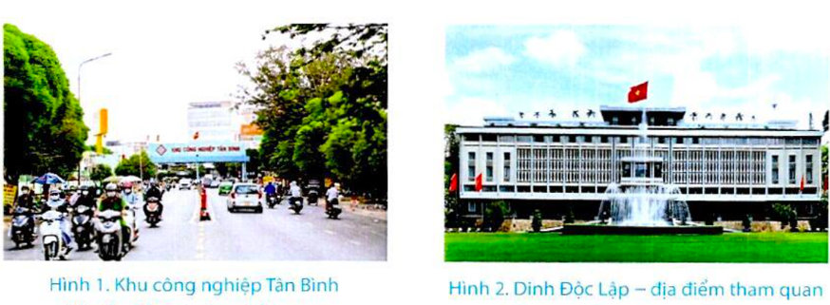  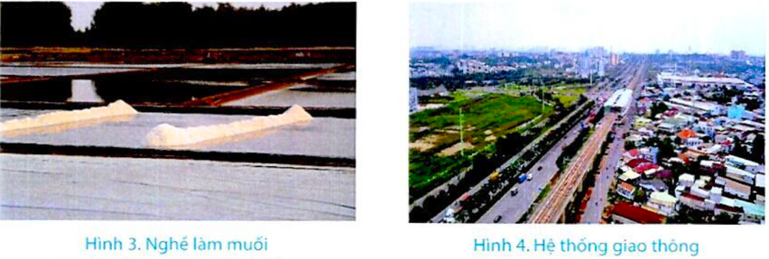  Bước 2 : HS thực hiện nhiệm vụ học tập  - HS thảo luận, đọc thông tin SGK, quan sát hình SGK và trả lời câu hỏi.  - GV hướng dẫn, theo dõi, hỗ trợ HS nếu cần thiết.  Bước 3 : Báo cáo kết quả hoạt động và thảo luận  - GV mời đại diện HS trả lời câu hỏi.  - GV mời đại diện các nhóm khác nhận xét, bổ sung. GV giúp HS tóm tắt những thông tin vừa tìm được để đúc kết thành kiến thức bài học.  Bước 4 : Đánh giá kết quả, thực hiện nhiệm vụ học tập  - GV đánh giá, nhận xét, chuẩn kiến thức và rút ra kết luận:  - GV chuyển sang nội dung mới. | I. Thực trạng phát triển ngành nghề ở thành phố Hồ Chí Minh  - Các ngành nông nghiệp: trồng trọt, nuôi thuỷ hải sản,...:  + Năm 2022, ngành nông nghiệp Thành phố Hồ Chí Minh cơ cấu lại theo hướng nâng cao giá trị gia tăng, phát triển bền vững gắn với chuyển đổi mô hình tăng trưởng và xây dựng nông thôn mới nhằm phát triển nông nghiệp ứng dụng công nghệ cao, nông nghiệp sạch, nông nghiệp ở đô thị  + GRDP nông lâm thuỷ sản năm 2022 ước đạt 8 390 tỉ đồng, tăng 3,74% so với cùng kì, giá trị sản xuất ngành nông nghiệp năm 2022 đạt trên 19 035 tỉ đồng, tăng 3,78% so với cùng kỳ  - Các ngành công nghiệp trọng điểm phát triển mạnh mẻ: cơ khí, điện tử - công nghệ thông tin, chế biến lương thực, thực phẩm, đồ uống, hoá dược - nhựa - cao su.  + Thành phố có nhiều chính sách ưu tiên phát triển quỹ đất phục vụ công nghiệp công nghệ cao, công nghiệp khởi nghiệp và công nghiệp hỗ trợ, đầu tư phát triển sản xuất sản phẩm nhựa tái chế, nhựa phân huỷ sinh học, nhưa y tế nhằm nâng cao giá trị gia tăng và giảm thiểu ô nhiễm môi trường  + Ngành công nghiệp có vị trí quan trọng và chiếm tỉ trọng cao với gần 20% GRDP của Thành phố, khoảng 30% sản lượng công nghiệp của vùng kinh tế trọng điểm phía Nam, đóng góp trên 10% quy mô sản xuất công nghiệp toàn quốc  - Hoạt động tiểu thủ công nghiệp: các làng nghề, ngành nghề nông thôn trên địa bàn Thành phố Hồ Chí Minh chủ yếu thu hút các đối tượng lao động là phụ nữ lớn tuổi vừa làm công việc nội trợ, vừa làm thêm các ngành nghề này để cải thiện thu nhập của bản thân và gia đình  - Các ngành dịch vụ thương mại; vận tải kho bãi; du lịch; bưu chính, viễn thông và thông tin truyền thông; tài chính, tín dụng, ngân hàng, bảo hiểm; kinh doanh bất động sản; dịch vụ thông tin tư vấn - khoa học công nghệ, giáo dục – đào tạo; y tế.  + Năm 2021, tỉ trọng của 9 ngành dịch vụ này đã chiếm tới 58,6% trong GRDP
Hoạt động 2: Mối quan hệ giữa phát triển kinh tế với môi trường tự nhiên ở thành phố Hồ Chí Minh
a. Mục tiêu: Phân tích được tác động của các ngành nghề đến môi trường tự nhiên ở Thành phố Hồ Chí Minh.
b. Nội dung: GV cho HS tìm hiểu tác động của các ngành nghề đến môi trường tự nhiên ở Thành phố Hồ Chí Minh.
c. Sản phẩm học tập: tác động của các ngành nghề đến môi trường tự nhiên ở Thành phố Hồ Chí Minh.
d. Tổ chức hoạt động:
HOẠT ĐỘNG CỦA GIÁO VIÊN – HỌC SINH | DỰ KIẾN SẢN PHẨM
Bước 1 : GV chuyển giao nhiệm vụ học tập  - GV yêu cầu HS làm việc cá nhân, đọc thông tin mục II và trả lời câu hỏi:  + Em hãy trình bày những tác động xấu của hoạt động ngành nghề ở Thành phố Hồ Chí Minh đến môi trường tự nhiên.  + Theo em, sự phát triển mạnh mẽ của các hoạt động ngành nghề có cải thiện được môi trường tự nhiên ở thành phố Hồ Chí Minh không? Giải thích vì sao  Bước 2 : HS thực hiện nhiệm vụ học tập  - HS thảo luận, quan sát SGK và trả lời câu hỏi.  - GV hướng dẫn, theo dõi, hỗ trợ HS nếu cần thiết.  Bước 3 : Báo cáo kết quả hoạt động và thảo luận  - GV mời đại diện HS trình bày:  Tác động xấu của hoạt động ngành nghề ở Thành phố Hồ Chí Minh đến môi trường tự nhiên:  + Hoạt động kinh tế phát triển mạnh cần tiêu thụ nhiều hơn nguyên liệu và năng lượng, thải ra nhiều hơn chất thải, khí thải và phần lớn không được xử lí hoặc xử lí không đảm bảo, gây ô nhiễm môi trường  + Do tốc độ phát triển kinh tế và quá trình đô thị hoá diễn ra nhanh chóng nên hoạt động xây dựng công nghiệp, xây dựng nhà dân dụng, xây dựng hạ tầng kĩ thuật, hạ tầng xã hội đô thị và nông thôn diễn ra mạnh mẽ.  + Các công trình xây dựng dày đặc về lâu dài sẽ làm thay đổi tính chất thổ nhưỡng tại khu vực đó, ảnh hưởng tới sự sinh trưởng của sinh vật, đồng thời gây ảnh hưởng đến dòng chảy thoát nước, dẫn đến tình trạng ngập  + Thành phố có hệ thống giao thông dày đặc, chất lượng hạ tầng còn thấp nên luôn bị ùn tắc, đặc biệt vào các giờ cao điểm, làm gia tăng ô nhiễm không khí, gây ô nhiễm tiếng ồn....  + Tốc độ phát triển kinh tế mạnh mẽ của Thành phố kéo theo sự gia tăng dân số nhanh chóng, những nhu cầu về sinh hoạt, giáo dục, đào tạo, chăm sóc y tế, giao thông vận tải, nhà ở, việc làm,... ngày càng tăng, làm gia tăng sức ép đối với môi trường tự nhiên và môi trường xã hội  Theo em, sự phát triển mạnh mẽ của các hoạt động ngành nghề không cải thiện được môi trường tự nhiên ở thành phố Hồ Chí Minh  - GV mời đại diện các nhóm khác nhận xét, bổ sung. GV giúp HS tóm tắt những thông tin vừa tìm được để đúc kết thành kiến thức của bài học  Bước 4 : Đánh giá kết quả, thực hiện nhiệm vụ học tập  - GV đánh giá, nhận xét, chuẩn kiến thức và rút ra kết luận. | II. Mối quan hệ giữa phát triển kinh tế với môi trường tự nhiên ở thành phố Hồ Chí Minh  - Tác động xấu của hoạt động ngành nghề ở Thành phố Hồ Chí Minh đến môi trường tự nhiên:  + Hoạt động kinh tế phát triển mạnh cần tiêu thụ nhiều hơn nguyên liệu và năng lượng, thải ra nhiều hơn chất thải, khí thải và phần lớn không được xử lí hoặc xử lí không đảm bảo, gây ô nhiễm môi trường  + Do tốc độ phát triển kinh tế và quá trình đô thị hoá diễn ra nhanh chóng nên hoạt động xây dựng công nghiệp, xây dựng nhà dân dụng, xây dựng hạ tầng kĩ thuật, hạ tầng xã hội đô thị và nông thôn diễn ra mạnh mẽ.  + Các công trình xây dựng dày đặc về lâu dài sẽ làm thay đổi tính chất thổ nhưỡng tại khu vực đó, ảnh hưởng tới sự sinh trưởng của sinh vật, đồng thời gây ảnh hưởng đến dòng chảy thoát nước, dẫn đến tình trạng ngập  + Thành phố có hệ thống giao thông dày đặc, chất lượng hạ tầng còn thấp nên luôn bị ùn tắc, đặc biệt vào các giờ cao điểm, làm gia tăng ô nhiễm không khí, gây ô nhiễm tiếng ồn....  + Tốc độ phát triển kinh tế mạnh mẽ của Thành phố kéo theo sự gia tăng dân số nhanh chóng, những nhu cầu về sinh hoạt, giáo dục, đào tạo, chăm sóc y tế, giao thông vận tải, nhà ở, việc làm,... ngày càng tăng, làm gia tăng sức ép đối với môi trường tự nhiên và môi trường xã hội.
Hoạt động 3: Tình hình phát triển kinh tế ở thành phố Hồ Chí Minh ảnh hưởng đến môi trường tự nhiên
a. Mục tiêu: Nêu được tình hình phát triển kinh tế ở thành phố Hồ Chí Minh ảnh hưởng đến môi trường tự nhiên
b. Nội dung: GV cho HS tìm hiểu tình hình phát triển kinh tế ở thành phố Hồ Chí Minh ảnh hưởng đến môi trường tự nhiên
c. Sản phẩm học tập: tình hình phát triển kinh tế ở thành phố Hồ Chí Minh ảnh hưởng đến môi trường tự nhiên
d. Tổ chức hoạt động :
HOẠT ĐỘNG CỦA GIÁO VIÊN – HỌC SINH | DỰ KIẾN SẢN PHẨM
Bước 1 : GV chuyển giao nhiệm vụ học tập  - GV chia lớp thành 6 nhóm thảo luận:  + Nhóm 1,2: Em hiểu như thế nào về nền nông nghiệp xanh?  + Nhóm 3,4:  - Theo em, khi các ngành công nghiệp phát triển mạnh, nếu việc xử lí sản phẩm thải không triệt để sẽ gây ảnh hưởng như thế nào đến môi trường đất, nước, không khí,...?  - Hoạt động của các làng nghề truyền thống và quá trình đô thị hoá đã tác động như thế nào đến môi trường tự nhiên tại Thành phố Hồ Chí Minh?  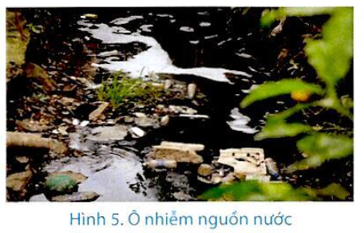  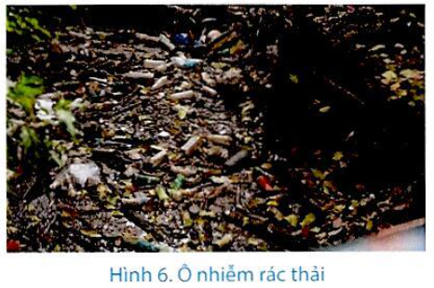  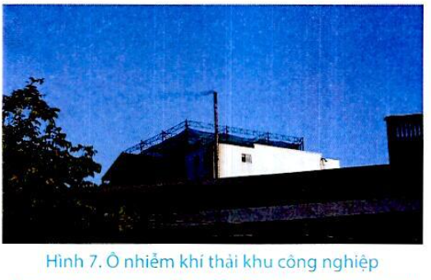  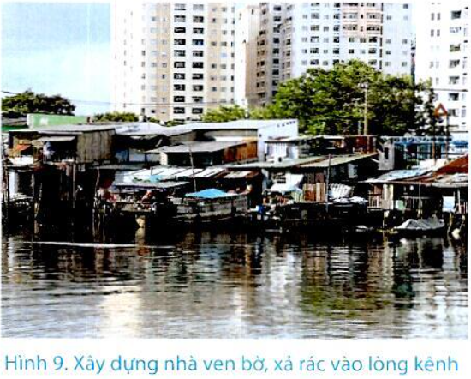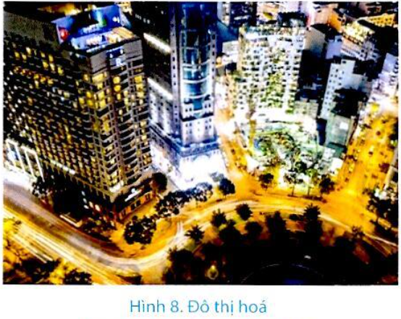  + Nhóm 5,6:  - Em hãy cho biết các loại khí do xe máy thải ra khi tham gia giao thông và ảnh hường của các loại khí này đến sức khoẻ của con người.  - Kể một vài địa điểm du lịch ở Thành phố Hồ Chí Minh. Theo em, nếu không được kiểm soát, sự phát triển mạnh của ngành du lịch sẽ ảnh hưởng như thế nào đến môi trường tự nhiên?  - Nếu việc thu gom, phân loại, xử lí các chất thải y tế không đảm bảo sẽ ảnh hưởng như thế nào đến sức khoẻ con người và môi trường tự nhiên?  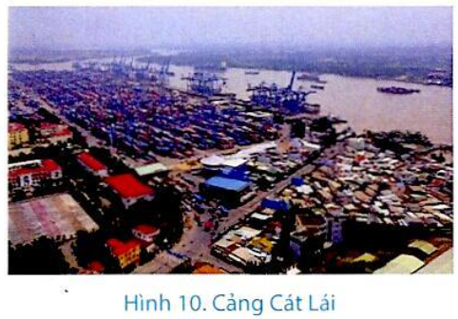  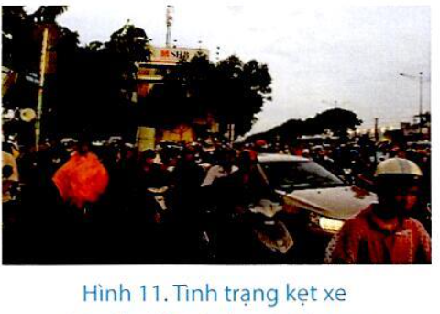  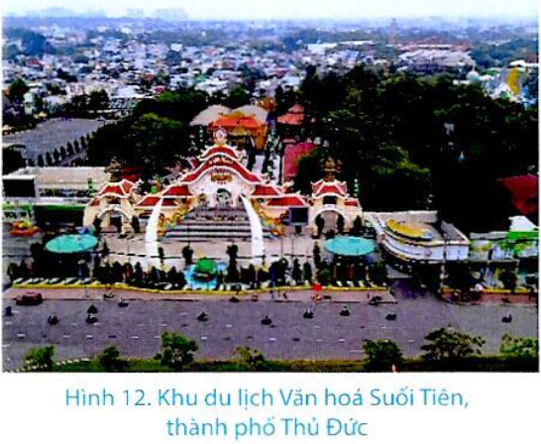  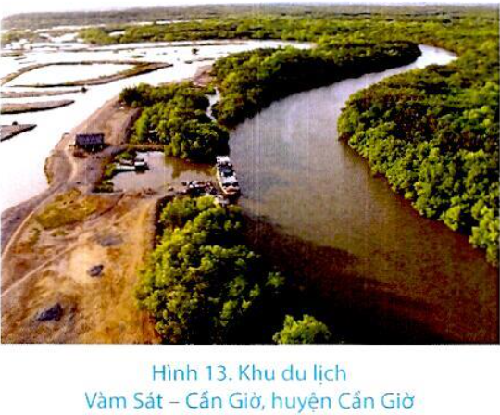  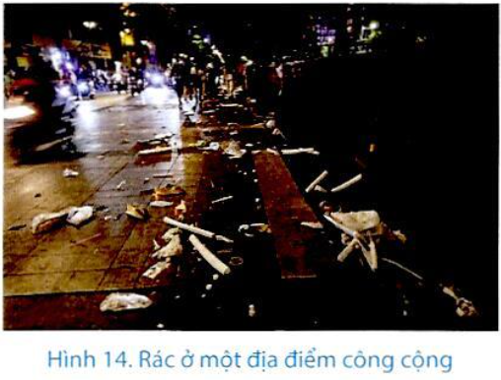  Bước 2 : HS thực hiện nhiệm vụ học tập  - HS thảo luận nhóm trong thời gian 5 phút, đọc thông tin SGK, quan sát hình SGK và trả lời câu hỏi.  - GV hướng dẫn, theo dõi, hỗ trợ HS nếu cần thiết.  Bước 3 : Báo cáo kết quả hoạt động và thảo luận  - GV mời đại diện HS các nhóm trình bày kết quả thảo luận.  Nông nghiệp xanh là nền nông nghiệp sản xuất áp dụng đồng bộ các quy trình, công nghệ sử dụng hợp lý, tiết kiệm vật tư đầu vào cho sản xuất, sử dụng hiệu quả các nguồn tài nguyên thiên nhiên. Trong quá trình nuôi trồng, việc sử dụng các loại phân bón, thuốc trừ sâu, bệnh hợp lí sẽ giúp đất đai phì nhiêu, diệt trừ sâu, bệnh, cải thiện môi trường sống tốt hơn cho sinh vật  - GV mời đại diện các nhóm khác nhận xét, bổ sung. GV giúp HS tóm tắt những thông tin vừa tìm được để đúc kết thành kiến thức của bài học.  Bước 4 : Đánh giá kết quả, thực hiện nhiệm vụ học tập  - GV đánh giá, nhận xét, chuẩn kiến thức và rút ra kết luận:  - GV chuyển sang nội dung mới. | III. Tình hình phát triển kinh tế ở thành phố Hồ Chí Minh ảnh hưởng đến môi trường tự nhiên  a. Các ngành nông nghiệp  - Vấn đề sử dụng phân bón hoá học, thuốc trừ sâu, kích thích tăng trưởng,... tràn lan, không được kiểm soát chặt chẻ, không có cơ sở khoa học; hoạt động chăn nuôi nhỏ lẻ, chưa quan tâm triệt để đến vấn đề xử lí phân thải, thải trực tiếp ra môi trường; hoạt động khai thác, nuôi trồng thuỷ hải sản quá mức cũng ảnh hưởng đến độ đa dạng của môi trường tự nhiên, đã làm ô nhiễm môi trường đất, nước, không khí, mất cân bằng sinh thái, có thể ảnh hưởng đến sức khoẻ của con người.  b) Các ngành công nghiệp - xây dựng  * Ngành công nghiệp nặng  - Ô nhiễm nguồn nước: thực hiện trên 24 quận/ huyện với 826 nguồn thải, chỉ có khoảng 60% nguồn thải có hệ thống xử lí nước thải, các nguồn thải => gây ô nhiễm nặng nề cho nguồn nước sinh hoạt, các nguồn nước ao, hồ, sông, suối, kênh, rạch và làm ảnh hưởng đến các loài sinh vật thuỷ sinh  - Ô nhiễm rác thải khu công nghiệp: Thành phố Hồ Chí Minh, các nhà máy trong khu công nghiệp, khu chế xuất sẽ thải ra khoảng 62 726,4 tấn chất thải rắn nhưng các phương án xử lí rác thải công nghiệp chưa tốt, cách xử lí và tiêu huỷ rác không an toàn.  - Ô nhiễm khí thải tại khu công nghiệp: Khí thải tại khu công nghiệp sẽ bao gồm bụi và khỏi thải phát sinh từ việc đốt nhiên liệu và hệ thống xử lí khí thải của các khu công nghiệp còn lạc hậu. Tại Thành phố Hồ Chí Minh, chỉ tính riêng các lò hơi, lò nung đã thải vào môi trường 578 tấn bụi/ năm.  * Ngành xây dựng:  - Do dân số tăng nhanh và tốc độ phát triển nhanh của các khu chế xuất, khu công nghiệp nên ở Thành phố Hồ Chí Minh diễn ra quá trình đô thị hoá mạnh mẽ, khiến cho sức nóng từ các ngôi nhà, con đường toả ra môi trường ngày càng nhiều, thu hẹp điện tích cây xanh.  => tình trạng ô nhiễm nhiệt ngày càng gia tăng; khi trời mưa, nước nóng từ các con đường nhựa chảy xuống đất sẽ làm tăng nhiệt độ của nước, đất, không khí.  - Thành phố Hồ Chí Minh phải đối mặt với hàng loạt khó khăn khác như: bê tông hoá, san lấp các ao hồ tự nhiên tràn lan gây ra ngập úng; dòng cháy trên một số kênh bị cản trở bởi việc xây dựng nhà ven bờ, xả rác vào lòng kênh,... và một số kênh bị san lấp.  - Hoạt động tiểu thủ công nghiệp: Các làng nghề truyền thống do việc tái cơ cấu làng nghề chưa được thực hiện triệt để nên đa số các làng nghề có quy mô sản xuất nhỏ, công nghệ lạc hậu, nằm xen kẽ trong vùng dân cư.  c) Các ngành dịch vụ  * Ngành giao thông, vận tải  - Giao thông vận tải thúc đẩy hoạt động sản xuất kinh doanh, là cầu nối giúp các ngành kinh tế phát triển và ngược lại  - Thành phố Hồ Chí Minh hiện là địa phương có lượng phát thải khí nhà kính lớn nhất cả nước, phát thải khí carbon từ hoạt động giao thông, vận tải chiếm đến 45%  - Thành phố Hồ Chí Minh cũng cho thấy các phương tiện giao thông, vận tải trên địa bàn Thành phố, đặc biệt là xe máy sẽ tạo ra lượng phát thải gồm hydrocarbon, CO, VOCs => Loại bụi siêu nhỏ này dễ dàng xâm nhập vào phổi, mạch máu và gây ra các bệnh như tim, ung thư phổi, hen và nhiễm khuẩn đường hô hấp  - Ngành du lịch:  + Với du khách nên lượng khách du lịch rất đông nếu không có biện pháp xử lí tốt vấn đề nước thải, rác thải sinh hoạt hằng ngày tại các điểm du lịch thì nguy cơ gây ô nhiễm môi trường rất cao, mất cảnh quan môi trường, lan truyền nhiều loại dịch bệnh và nảy sinh các xung đột xã hội.  + phát triển du lịch có thể gây ô nhiễm không khí, ô nhiễm tiếng ồn từ các phương tiện giao thông và du khách thông qua phát xả khí thải của động cơ ô tô, xe máy, tàu thuyền,…  - Ngành y tế: Ngành y tế cũng gây ảnh hưởng không nhỏ tới môi trường vì nguồn rác thải có khả năng cao nhiễm các loại vi khuẩn, vi-rút nguy hiểm, có thể gây bệnh cho con người  - Ngành bưu chính truyền thông: Việc sử dụng năng lượng điện trong quá trình thu gom nguyên liệu và trong quá trình sản xuất của ngành nghề này cũng thải ra các khí thải gây ô nhiễm môi trường.
Hoạt động 4: Các giải pháp hạn chế tác động tiêu cực của phát triển kinh tế (hoạt động ngành nghề) đến môi trường tự nhiên ở thành phố Hồ Chí Minh
a. Mục tiêu: Đưa ra được các biện pháp nhằm hạn chế tác động của các ngành nghề đến môi trường tự nhiên của Thành phố Hồ Chí Minh
b. Nội dung: GV cho HS tìm hiểu các biện pháp nhằm hạn chế tác động của các ngành nghề đến môi trường tự nhiên của Thành phố Hồ Chí Minh
c. Sản phẩm học tập: các biện pháp nhằm hạn chế tác động của các ngành nghề đến môi trường tự nhiên của Thành phố Hồ Chí Minh
d. Tổ chức hoạt động :
HOẠT ĐỘNG CỦA GIÁO VIÊN – HỌC SINH | DỰ KIẾN SẢN PHẨM
Bước 1 : GV chuyển giao nhiệm vụ học tập  - GV chia lớp thành các nhóm:  + Mỗi nhóm 6 người, mỗi người viết 3 ý kiến trên một tờ giấy trong vòng 5 phút: Em hãy đề xuất các biện pháp khắc phục tác động tiêu cực đến môi trường của các ngành nghề tại địa phương em sinh sống và tiếp tục chuyển cho người bên cạnh (Con số X-Y-Z có thể thay đổi).  + Tiếp tục như vậy cho đến khi tất cả mọi người đều viết ý kiến của mình, có thể lặp lại vòng khác.  + Sau khi thu thập ý kiến thì tiến hành thảo luận, đánh giá các ý kiến.  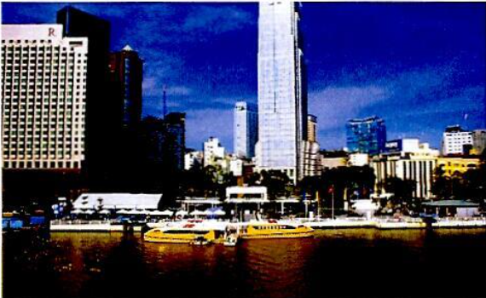  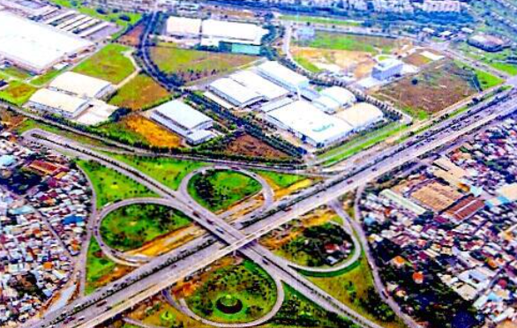  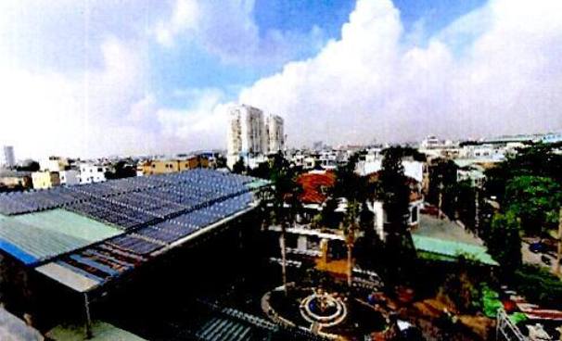  Bước 2 : HS thực hiện nhiệm vụ học tập  - HS thảo luận, đọc thông tin SGK, quan sát hình SGK và trả lời câu hỏi.  - GV hướng dẫn, theo dõi, hỗ trợ HS nếu cần thiết.  Bước 3 : Báo cáo kết quả hoạt động và thảo luận  - GV mời đại diện HS trả lời câu hỏi.  - GV mời đại diện các nhóm khác nhận xét, bổ sung.  Bước 4 : Đánh giá kết quả, thực hiện nhiệm vụ học tập  - GV đánh giá, nhận xét, chuẩn kiến thức và rút ra kết luận:  - GV chuyển sang nội dung mới. | 4. Các giải pháp hạn chế tác động tiêu cực của phát triển kinh tế (hoạt động ngành nghề) đến môi trường tự nhiên ở thành phố Hồ Chí Minh  - Tăng cường hoạt động quản lí nhà nước về bảo vệ môi trường tự nhiên ở Thành phố Hồ Chí Minh  - Đẩy mạnh phát triển kĩ thuật, công nghệ về bảo vệ môi trường tự nhiên ở Thành phố Hồ Chí Minh  - Nâng cao ý thức của người dân
Hoạt động 5: Thực hành xây dựng kế hoạch tuyên truyền các biện pháp bảo vệ môi trường tự nhiên đến người dân thành phố Hồ Chí Minh
a. Mục tiêu: Lập được kế hoạch để tuyên truyền đến người dân Thành phố Hồ Chí Minh các biện pháp bảo vệ tài nguyên
b. Nội dung: GV cho HS lập kế hoạch để tuyên truyền đến người dân Thành phố Hồ Chí Minh các biện pháp bảo vệ tài nguyên
c. Sản phẩm học tập: kế hoạch để tuyên truyền đến người dân Thành phố Hồ Chí Minh các biện pháp bảo vệ tài nguyên
d. Tổ chức hoạt động :
HOẠT ĐỘNG CỦA GIÁO VIÊN – HỌC SINH | DỰ KIẾN SẢN PHẨM
Bước 1 : GV chuyển giao nhiệm vụ học tập  - GV yêu cầu HS làm việc nhóm, thực hiện nhiệm vụ:  1. Chuẩn bị  - Máy ảnh/ điện thoại thông minh (nếu có); máy tính (nếu có).  - Số, bút ghi chép.  - Giấy A0, A4, bút màu...  2. Hướng dẫn xây dựng kế hoạch tuyên truyền đến người dân Thành phố Hồ Chí Minh các biện pháp bảo vệ môi trường tự nhiên  Lớp được chia thành các nhóm từ 4 - 5 học sinh/ nhóm. Học sinh làm việc nhóm kết hợp làm việc độc lập (ngoài tiết học trong thời gian 3 tuần).  – Mỗi nhóm tiến hành xây dựng kế hoạch tuyên truyền đến người dân Thành phố các biện pháp bảo vệ môi trường tự nhiên theo hướng dẫn của giáo viên và nộp cho giáo viên duyệt trước khi tiến hành.  a) Các bước tiến hành lập kế hoạch thực hiện  Bước 1. Xác định mục tiêu tuyên truyền  - Cần nêu được tại sao phải bảo vệ tài nguyên, việc này mang lại lợi ích gì, đưa ra bằng chứng, minh hoạ bằng hình ảnh.  Giúp mọi người nâng cao nhận thức về vai trò, ý nghĩa của việc bảo vệ môi trường tự nhiên và có những đóng góp cụ thể.  Bước 2. Xác định đối tượng để tuyên truyền  Đối tượng có thể là học sinh, phụ huynh, người dân ở khu phố,...  Bước 3. Xác định nội dung cần tuyên truyền  Đề xuất một số giải pháp, những hành động, việc làm của bản thân, gia đình để bảo vệ môi trường tự nhiên. Một số nội dung gợi ý:  - Nói không với rác thải nhựa dùng một lần và tái chế rác thải nhựa trong sinh hoạt; phân loại rác tại nguồn.  Bảo vệ tài nguyên nước (không xả rác vào kênh rạch, cống rãnh,...), tiết kiệm tài nguyên nước.  - Trồng cây xanh, sử dụng thuốc trừ sâu sinh học, phân bón hữu cơ thay thuốc trừ sâu hoá học, phân bón vô cơ.  - Sử dụng các sản phẩm, dịch vụ và công nghệ tiết kiệm về năng lượng và nguyên liệu; sử dụng các phương tiện giao thông công cộng thay cho các phương tiện cá nhân.  Bước 4. Xây dựng hình thức tuyên truyền phù hợp  - Vẽ tranh tuyên truyền; quay video ngắn; viết truyện ngắn, sáng tác bài hát; thiết kế tờ rơi; biểu diễn tiểu phẩm.  - Tuyên truyền miệng, sân khấu hoá trong giờ sinh hoạt dưới cờ, giờ sinh hoạt lớp.  Bước 5. Dự trù kinh phí thực hiện  Bước 6. Tổ chức thực hiện tuyên truyền  Bước 2 : HS thực hiện nhiệm vụ học tập  - HS thảo luận, đọc thông tin SGK, quan sát hình SGK và trả lời câu hỏi.  - GV hướng dẫn, theo dõi, hỗ trợ HS nếu cần thiết.  Bước 3 : Báo cáo kết quả hoạt động và thảo luận  - GV cho các nhóm: Mỗi nhóm nộp kế hoạch tuyên truyền đã thực hiện.  - GV mời đại diện các nhóm: Báo cáo kế hoạch  Các nhóm báo cáo kế hoạch tuyên truyền của nhóm trong thời gian quy định.  + Sau khi mỗi nhóm báo cáo, cả lớp tiến hành tổ chức thảo luận, tranh luận về những vấn đề có liên quan đến nội dung của kế hoạch.  + Các nhóm chỉnh sửa hoàn thiện và nộp bài báo cáo theo yêu cầu của giáo viên.  - GV mời đại diện các nhóm khác nhận xét, bổ sung.  Bước 4 : Đánh giá kết quả, thực hiện nhiệm vụ học tập  - GV đánh giá, nhận xét, chuẩn kiến thức và rút ra kết luận:  - GV đánh giá:  + Tự đánh giá: mỗi nhóm thực hiện đánh giá mức độ hoàn thành nhiệm vụ của mỗi thành viên, ghi rõ mức độ hoàn thành và điểm số.  + Đánh giá đồng đẳng: các nhóm đánh giá chéo theo bảng tiêu chí sau:  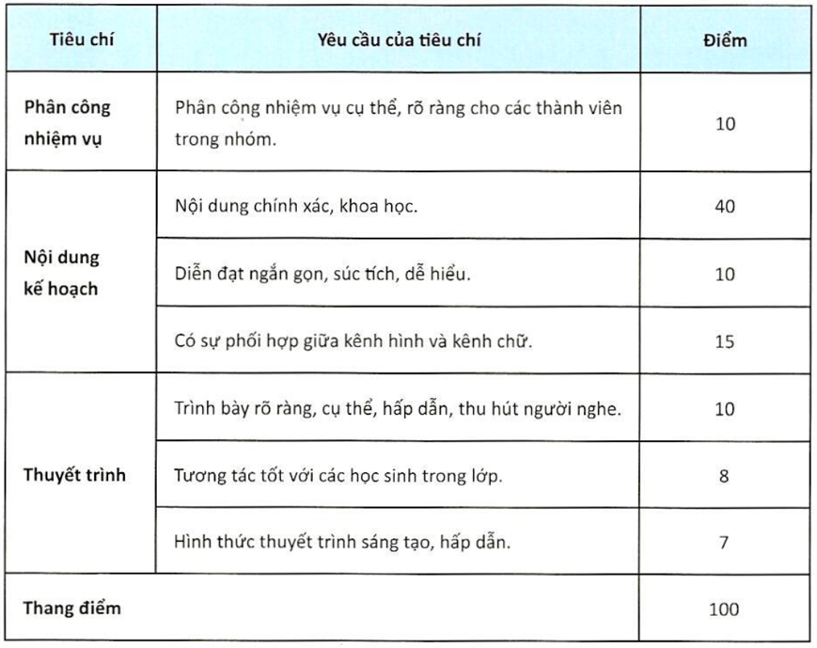  - GV chuyển sang nội dung mới. | 5: Thực hành xây dựng kế hoạch tuyên truyền các biện pháp bảo vệ môi trường tự nhiên đến người dân thành phố Hồ Chí Minh  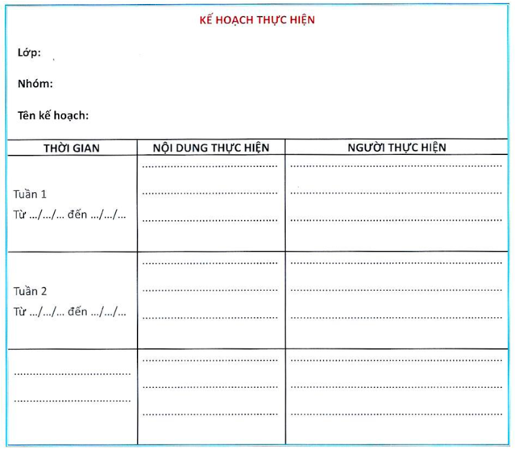
C. HOẠT ĐỘNG LUYỆN TẬP
a. Mục tiêu: HS sử dụng kiến thức, kĩ năng đã học trong bài để giải quyết các vấn đề tình huống, bài tập nhằm khắc sâu kiến thức bài học.
b. Nội dung: Bài tập trong phần Luyện tập SGK
c. Sản phẩm học tập: Đáp án bài tập phần Luyện tập SGK
d. Tổ chức thực hiện
Bước 1: GV chuyển giao nhiệm vụ học tập
- GV yêu cầu HS hoàn thành bài tập Luyện tập:
1. Vẽ sơ đồ tư duy về tình hình phát triển kinh tế ở Thành phố Hồ Chí Minh ảnh hưởng đến môi trường tự nhiên,
2. Hãy xây dựng kế hoạch tìm hiểu thực trạng phát triển ngành nghề ở địa phương, nơi em đang sinh sống hoặc khu vực gần trường em học.
3. Hãy thiết kế áp phích về một số giải pháp hạn chế tác động tiêu cực của ngành nghề ở nơi em đang sinh sống hoặc học tập đến môi trường tự nhiên.
4. Là học sinh trung học phổ thông, em hãy đề xuất một số biện pháp bảo vệ môi trường tại Thành phố Hồ Chí Minh.
Bước 2: HS thực hiện nhiệm vụ học tập
- HS sử dụng SGK, kiến thức đã học, kiến thức thực tế để trả lời câu hỏi.
- GV hướng dẫn, theo dõi, hỗ trợ HS nếu cần thiết.
Bước 3: Báo cáo kết quả hoạt động và thảo luận
- GV mời đại diện HS trả lời:
- GV mời đại diện các nhóm khác nhận xét, bổ sung.
Bước 4 : Đánh giá kết quả, thực hiện nhiệm vụ học tập
- GV đánh giá, nhận xét, chuẩn kiến thức.
- GV mở rộng kiến thức.
D. HOẠT ĐỘNG VẬN DỤNG
a. Mục tiêu: Học sinh vận dụng vào bài học để giải quyết vấn đề thực tiễn cuộc sống, phát huy tính tư duy và khả năng sáng tạo.
b. Nội dung: Bài tập trong phần Vận dụng SGK
c. Sản phẩm học tập: Đáp án bài tập phần Vận dụng SGK
d. Tổ chức thực hiện
Bước 1: GV chuyển giao nhiệm vụ học tập
- GV nêu yêu cầu:
1. Em hãy xây dựng kế hoạch tuyên truyền các biện pháp bảo vệ nguồn nước sạch và trồng cây xanh đến học sinh cùng trường và gia đình nơi em đang sinh sống.
2. Em hãy xây dựng kế hoạch tổ chức cuộc thi thiết kế tờ rơi, vẽ tranh tuyên truyền cho học sinh cùng trường về một số biện pháp hạn chế tác động tiêu cực của ngành nghề ở nơi em đang sinh sống hoặc học tập đến môi trường tự nhiên.
3. Em hãy xây dựng kế hoạch biểu diễn tiểu phẩm về tác động của hoạt động kinh tế tại địa phương đến môi trường tự nhiên.
- GV gợi ý, hướng dẫn HS tìm hiểu để thực hiện hoạt động ở nhà:
Bước 2: HS thực hiện nhiệm vụ học tập
- HS kiến thức đã học, kiến thức thực tế để trả lời câu hỏi.
- GV hướng dẫn, theo dõi, hỗ trợ HS nếu cần thiết.
Bước 3: Báo cáo kết quả hoạt động và thảo luận
HS báo cáo kết quả vào tiết học sau
Bước 4 : Đánh giá kết quả, thực hiện nhiệm vụ học tập
- GV đánh giá, nhận xét, chuẩn kiến thức, kết thúc tiết học.
* Hướng dẫn về nhà
- Ôn lại kiến thức đã học.
- Làm bài tập được giao.

Ngày soạn:…/…/…
Ngày dạy:…/…/…

CHỦ ĐỀ 8: GIÁO DỤC STEM VÀ ĐỊNH HƯỚNG NGHỀ NGHIỆP Ở THÀNH PHỐ HỒ CHÍ MINH
I. MỤC TIÊU
1. Mục tiêu
Sau bài học này, HS sẽ:
- Tìm hiểu về mô hình giáo dục STEM và định hướng nghề nghiệp.
- Biết cách ứng dụng mô hình STEM trong ngành nông nghiệp
2. Năng lực
* Năng lực chung:
– Năng lực tự chủ và tự học thông qua việc tích cực, chủ động thực hiện nhiệm vụ học tập, điều chỉnh cách thức học tập cho phù hợp.
– Năng lực giao tiếp và hợp tác thông qua việc trao đổi thảo luận, trình bày ý tưởng và kết quả thực nhiện nhiệm vụ học tập.
* Năng lực chuyên biệt:
- Phát triển năng lực tìm hiểu: Tìm hiểu về mô hình giáo dục STEM và định hướng nghề nghiệp.
- Phát triển năng lực vận dụng kiến thức, kĩ năng: Biết cách ứng dụng mô hình STEM trong ngành nông nghiệp.
3. Phẩm chất
- Có tinh thần tự học, chăm chỉ, nhiệt tình tham gia các hoạt động của bài học.
- Có tinh thần trách nhiệm và trung thực trong hoạt động của nhóm.
II. THIẾT BỊ DẠY HỌC VÀ HỌC LIỆU
1. Đối với giáo viên
- Tài liệu GDĐP thành phố Hồ Chí Minh 11
- Máy tính, máy chiếu.
- Tranh ảnh, video liên quan đến nội dung bài học
- Giấy A0
- Phiếu học tập (nếu có)
2. Đối với học sinh
- Tài liệu GDĐP thành phố Hồ Chí Minh 11
- Đọc trước bài học trong SGK.
III. TIẾN TRÌNH DẠY HỌC
A. HOẠT ĐỘNG KHỞI ĐỘNG
a. Mục tiêu: Kích thích nhu cầu tìm hiểu mô hình giáo dục STEM và định hướng nghề nghiệp
b. Nội dung: Tình huống và phần câu hỏi ở phần mở đầu trong SGK.
c. Sản phẩm học tập: câu trả lời của HS
d. Tổ chức thực hiện:
Bước 1: GV chuyển giao nhiệm vụ học tập
- GV yêu cầu HS làm việc theo cặp: Em hãy đọc thông tin sau và chia sẻ hiểu biết về cách trồng cây trên sa mạc.
"Trồng cây trên sa mạc" là một điều tưởng chừng như không thể thực hiện được. Tuy nhiên, ngày nay con người đã có thể phát triển các mô hình trang trại hữu cơ trên sa mạc. Tại Ả Rập Xê Út, nhóm nghiên cứu cho biết, họ đã trồng rau bina (rau chân vịt) trên sa mạc Saudi Arabia vào tháng 6 khi nhiệt độ ban ngày lên tới 55°C và có 57 trong số 60 hạt giống rau bina được trồng đã phát triển đến 18 cm.
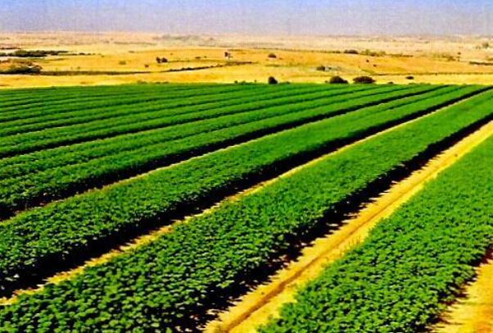
Bước 2: HS thực hiện nhiệm vụ học tập
- HS quan sát tranh, thảo luận theo cặp đôi và thực hiện yêu cầu.
- GV hướng dẫn, hỗ trợ HS (nếu cần thiết).
Bước 3: Báo cáo kết quả hoạt động và thảo luận
- GV mời đại diện 1-2 HS trả lời câu hỏi.
- GV mời HS khác nhận xét, bổ sung.
Bước 4: Đánh giá kết quả, thực hiện nhiệm vụ học tập
- GV đánh giá, nhận xét, chuẩn kiến thức.
- GV dẫn dắt HS vào bài học.
B. HOẠT ĐỘNG HÌNH THÀNH KIẾN THỨC
Hoạt động 1: Giáo dục STEM và định hướng nghề nghiệp
a. Mục tiêu: Tìm hiểu về mô hình giáo dục STEM và định hướng nghề nghiệp.
b. Nội dung: GV cho HS tìm hiểu mô hình giáo dục STEM và định hướng nghề nghiệp.
c. Sản phẩm học tập: mô hình giáo dục STEM và định hướng nghề nghiệp.
d. Tổ chức hoạt động :
HOẠT ĐỘNG CỦA GIÁO VIÊN – HỌC SINH | DỰ KIẾN SẢN PHẨM
Bước 1 : GV chuyển giao nhiệm vụ học tập  - GV sử dụng kĩ thuật “chia sẻ nhóm đôi”yêu cầu HS:  + Nêu khái niệm, vai trò của giáo dục STEM.  + Trong thời đại công nghệ 4.0, việc ứng dụng giáo dục STEM sẽ giúp ích gì cho học sinh định hướng nghề nghiệp trong tương lai?  + Các bước thực hiện một chủ đề STEM định hướng nghề nghiệp.  Bước 2 : HS thực hiện nhiệm vụ học tập  - HS sẽ suy nghĩ độc lập và ghi ra giấy nội dung đã tìm hiểu được (Think)  - HS làm việc theo nhóm đôi, trao đổi và thống nhất nội dung (Pair).  - GV hướng dẫn, theo dõi, hỗ trợ HS nếu cần thiết.  Bước 3 : Báo cáo kết quả hoạt động và thảo luận  - GV mời đại diện HS trình bày trước lớp nội dung đã tìm hiểu (Share).  Khái niệm  - STEM là mô hình giáo dục được thiết kế liên môn để trang bị cho người học các kiến thức, kĩ năng liên quan đến các lĩnh vực khoa học, công nghệ, kĩ thuật và toán học, giúp học sinh không chỉ hiểu biết về nguyên lí mà còn có thể thực hành và tạo ra những sản phẩm trong cuộc sống hằng ngày.  Vai trò của giáo dục STEM  - Kĩ năng khoa học: học sinh biết cách áp dụng lí thuyết để thực hành và giải quyết những vấn đề trong thực tiễn cuộc sống.  - Kĩ năng công nghệ: Học sinh được tiếp xúc với công nghệ cao và hiện đại, giúp các em có nhận thức đúng về khoa học - công nghệ. Qua đó, các em sẽ tự sáng tạo nên các sản phẩm, mô hình khoa học từ đơn giản đến phức tạp.  - Kĩ năng kĩ thuật: Học sinh được trang bị kĩ năng này có khả năng sản xuất ra đối tượng và hiểu được quy trình để làm ra nó. Kĩ năng kĩ thuật đòi hỏi học sinh phải có khả năng phân tích, tổng hợp và kết hợp, biết cách làm cân bằng các yếu tố liên quan để có được một giải pháp tốt nhất trong thiết kế và xây dựng quy trình.  - Kĩ năng toán học: Học sinh có kĩ năng toàn học sẽ có khả năng thể hiện các ý tưởng một cách chính xác, có khả năng áp dụng các khái niệm và kĩ năng toán học vào cuộc sống hằng ngày.  Mối tương quan giữa giáo dục STEM và định hướng nghề nghiệp  - STEM giúp học sinh biết cách áp dụng kiến thức vào thực tế cuộc sống, giúp học sinh tư duy, giải quyết vấn để dựa trên sơ sở khoa học chặt chẽ và có tính ứng dụng thực tế cao.  - Dựa trên nền tảng công nghệ số, học sinh có thể đưa ý tưởng sáng tạo, sau đó thực thi, trải nghiệm và hình thành nên những sản phẩm công nghệ, phần mềm hữu ích.  - Cơ hội nghề nghiệp trong các lĩnh vực STEM đang phát triển với tốc độ cao hơn bất kì nghề nghiệp nào khác và có thu nhập cao hơn mức thu nhập trung bình.  - Giáo dục STEM định hướng nghề nghiệp cho học sinh, giúp học sinh có thể tiếp cận với các lĩnh vực nghề nghiệp trong thời đại công nghệ số hiện nay  => giáo dục STEM giúp học sinh xác định chính xác năng lực của bản thân, môi trường giáo dục STEM giúp người học xác định các lĩnh vực nghề nghiệp trong xã hội, các đặc điểm, yêu cầu của nghề nghiệp và nhu cầu nghề nghiệp hiện tại và tương lai Các bước thực hiện một chủ đề STEM định hướng nghề nghiệp  - Bước 1: Đặt vấn đề giao nhiệm vụ  - Bước 2: Chuẩn bị  - Bước 3: Thiết ké  - Bước 4: Thực hiện chế tạo mẫu  - Bước 5: Báo cáo kết quả và rút kinh nghiệm  - Bước 6: Kết luận  - GV mời đại diện các nhóm khác nhận xét, bổ sung. GV giúp HS tóm tắt những thông tin vừa tìm được để đúc kết thành kiến thức bài học.  Bước 4 : Đánh giá kết quả, thực hiện nhiệm vụ học tập  - GV đánh giá, nhận xét, chuẩn kiến thức và rút ra kết luận:  - GV chuyển sang nội dung mới. | I. Giáo dục STEM và định hướng nghề nghiệp  1. Giáo dục STEM  a) Khái niệm  - STEM là mô hình giáo dục được thiết kế liên môn để trang bị cho người học các kiến thức, kĩ năng liên quan đến các lĩnh vực khoa học, công nghệ, kĩ thuật và toán học, giúp học sinh không chỉ hiểu biết về nguyên lí mà còn có thể thực hành và tạo ra những sản phẩm trong cuộc sống hằng ngày.  b) Vai trò của giáo dục STEM  - Kĩ năng khoa học: học sinh biết cách áp dụng lí thuyết để thực hành và giải quyết những vấn đề trong thực tiễn cuộc sống.  - Kĩ năng công nghệ: Học sinh được tiếp xúc với công nghệ cao và hiện đại, giúp các em có nhận thức đúng về khoa học - công nghệ. Qua đó, các em sẽ tự sáng tạo nên các sản phẩm, mô hình khoa học từ đơn giản đến phức tạp.  - Kĩ năng kĩ thuật: Học sinh được trang bị kĩ năng này có khả năng sản xuất ra đối tượng và hiểu được quy trình để làm ra nó. Kĩ năng kĩ thuật đòi hỏi học sinh phải có khả năng phân tích, tổng hợp và kết hợp, biết cách làm cân bằng các yếu tố liên quan để có được một giải pháp tốt nhất trong thiết kế và xây dựng quy trình.  - Kĩ năng toán học: Học sinh có kĩ năng toàn học sẽ có khả năng thể hiện các ý tưởng một cách chính xác, có khả năng áp dụng các khái niệm và kĩ năng toán học vào cuộc sống hằng ngày.  2. Định hướng nghề nghiệp trong thời đại 4.0  a) Định hướng lựa chọn nghề nghiệp  - Bản chất cuộc cách mạng 4.0 là dựa trên nền tảng công nghệ số và tích hợp tất cả công nghệ thông minh để tối ưu hoá quy trình, phương thức sản xuất, sử dụng và phát huy thành quả của khoa học để phục vụ đời sống con người.  - Công nghệ in 3D, robot thế hệ mới, vật liệu mới, công nghệ Nano, công nghệ sinh học.... đang phát triển và đòi hỏi khả năng xử lí các vấn đề bằng kiến thức liên ngành một cách linh hoạt.  b) Mối tương quan giữa giáo dục STEM và định hướng nghề nghiệp  - STEM giúp học sinh biết cách áp dụng kiến thức vào thực tế cuộc sống, giúp học sinh tư duy, giải quyết vấn để dựa trên sơ sở khoa học chặt chẽ và có tính ứng dụng thực tế cao.  - Dựa trên nền tảng công nghệ số, học sinh có thể đưa ý tưởng sáng tạo, sau đó thực thi, trải nghiệm và hình thành nên những sản phẩm công nghệ, phần mềm hữu ích.  - Cơ hội nghề nghiệp trong các lĩnh vực STEM đang phát triển với tốc độ cao hơn bất kì nghề nghiệp nào khác và có thu nhập cao hơn mức thu nhập trung bình.  - Giáo dục STEM định hướng nghề nghiệp cho học sinh, giúp học sinh có thể tiếp cận với các lĩnh vực nghề nghiệp trong thời đại công nghệ số hiện nay  => giáo dục STEM giúp học sinh xác định chính xác năng lực của bản thân, môi trường giáo dục STEM giúp người học xác định các lĩnh vực nghề nghiệp trong xã hội, các đặc điểm, yêu cầu của nghề nghiệp và nhu cầu nghề nghiệp hiện tại và tương lai  c) Các bước thực hiện một chủ đề STEM định hướng nghề nghiệp  - Bước 1: Đặt vấn đề giao nhiệm vụ  - Bước 2: Chuẩn bị  - Bước 3: Thiết kế  - Bước 4: Thực hiện chế tạo mẫu  - Bước 5: Báo cáo kết quả và rút kinh nghiệm  - Bước 6: Kết luận
Hoạt động 2: Ứng dụng mô hình STEM trong ngành nông nghiệp
a. Mục tiêu: Biết cách ứng dụng mô hình STEM trong ngành nông nghiệp
b. Nội dung: GV cho HS tìm hiểu ứng dụng mô hình STEM trong ngành nông nghiệp
c. Sản phẩm học tập: ứng dụng mô hình STEM trong ngành nông nghiệp
d. Tổ chức hoạt động:
HOẠT ĐỘNG CỦA GIÁO VIÊN – HỌC SINH | DỰ KIẾN SẢN PHẨM
Bước 1 : GV chuyển giao nhiệm vụ học tập  - GV chia lớp thành các nhóm (4hs/nhóm) và giao nhiệm vụ:  + Nhóm chẵn: Trình bày các bước ứng dụng thực hiện chủ đề STEM. Trong giáo dục STEM định hướng nghề nghiệp, việc liên kết kiến thức của các bộ môn Toán, Lí, Hóa, Sinh, Kĩ thuật và Công nghệ có ý nghĩa gì?  + Nhóm lẻ: Trình bày các bước ứng dụng mô hình STEM trong ngành nông nghiệp. Aquaponics la gi? Trình bày ý nghĩa và tính ứng dụng của mô hình này  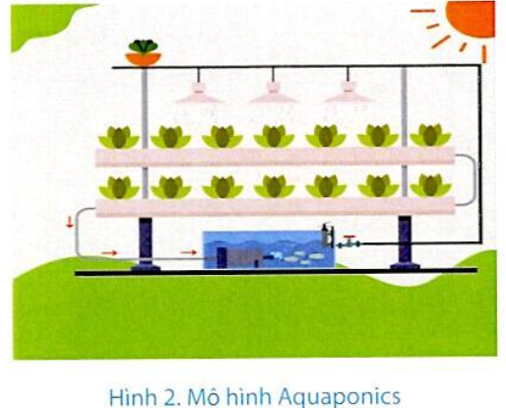  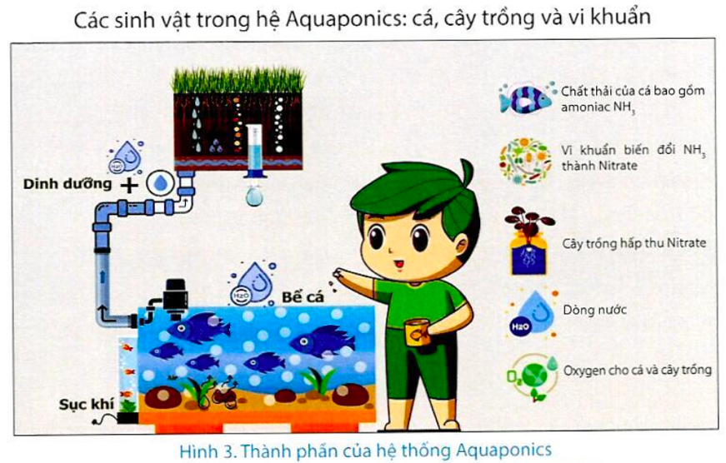  Bước 2 : HS thực hiện nhiệm vụ học tập  - HS thảo luận nhóm, quan sát SGK và trả lời câu hỏi.  Nhóm chẵn:  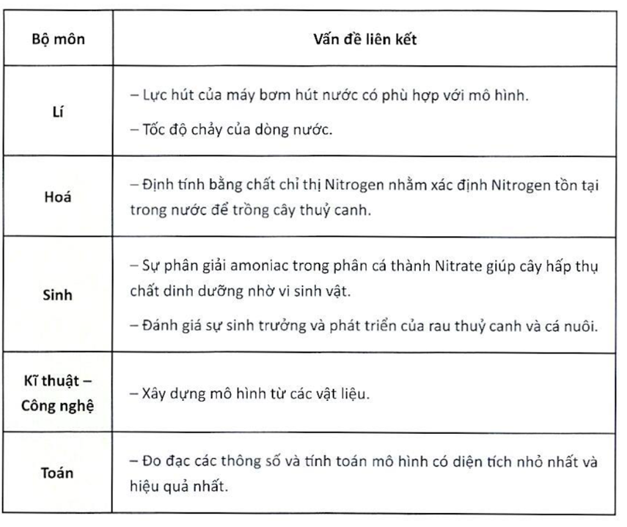  Nhóm lẻ:  + Mô hình Aquaponics là một mô hình đáp ứng được các yêu cầu về diện tích và công dụng cho người dân. Mô hình được thiết kế 2 phần, bên trên trồng rau thuỷ canh và nuôi cá ở bên dưới; sử dụng chất thải hữu cơ của cá để làm nguồn phân an toàn cho rau trồng, đất trồng cây làm hệ thống lọc cặn để đưa nước sạch trở về phần nuôi cá.  + Mô hình Aquaponics sử dụng chất thải từ cá và sự phân giải chất thải từ các loài vi sinh vật thành chất dinh dưỡng cần thiết cho sự phát triển của cây thay cho việc bổ sung phân bón và các hoá chất để trồng cây trong đất. Ngược lại, thay vì phải xử lí, sau đó xả nước thải từ hồ nuôi cá ra môi trường, mô hình sử dụng cây trồng để làm sạch nước để trả lại cho bể cá, giảm thiểu việc gây ô nhiễm môi trường và phát sinh chi phí xử lí. Nhờ vậy, nước sau khi được lọc qua lớp đất trồng cây có thể được tái sử dụng, tuần hoàn trong mô hình và chỉ cần bổ sung thêm nước sạch khi lượng nước trong hồ bị mất do bay hơi. Đây là hệ thống tuần hoàn khép kín và có tính ứng dụng cao  - GV hướng dẫn, theo dõi, hỗ trợ HS nếu cần thiết.  Bước 3 : Báo cáo kết quả hoạt động và thảo luận  - GV mời đại diện HS trình bày kết quả thảo luận.  - GV mời đại diện các nhóm khác nhận xét, bổ sung. GV giúp HS tóm tắt những thông tin vừa tìm được để đúc kết thành kiến thức của bài học  Bước 4 : Đánh giá kết q uả, thực hiện nhiệm vụ học tập  - GV đánh giá, nhận xét, chuẩn kiến thức và rút ra kết luận. | II. Ứng dụng mô hình STEM trong ngành nông nghiệp  1. Cách thức thực hiện chủ đề STEM  - Bước 1: Các vấn đề về nhu cầu nghề nghiệp trong thực tiễn  - Bước 2: Hình thành ý tưởng chủ đề STEM định hướng nghề nghiệp  - Bước 3: Liên kết các kiến thức và vấn đề định hướng nghề nghiệp  - Bước 4: Phân tích tính ứng dụng của sản phẩm tạo ra  2. Ứng dụng mô hình STEM trong ngành nông nghiệp  - Bước 1: Xác định các vấn đề về nhu cầu ngành nông nghiệp trong thực tiễn  - Bước 2: Hình thành ý tưởng chủ đề STEM định hướng nghề nghiệp  - Bước 3: Liên kết các kiến thức và vấn đề định hướng nghề nghiệp  - Bước 4: Phân tích tính ứng dụng của sản phẩm tạo ra
C. HOẠT ĐỘNG LUYỆN TẬP
a. Mục tiêu: HS sử dụng kiến thức, kĩ năng đã học trong bài để giải quyết các vấn đề tình huống, bài tập nhằm khắc sâu kiến thức bài học.
b. Nội dung: Bài tập trong phần Luyện tập SGK
c. Sản phẩm học tập: Đáp án bài tập phần Luyện tập SGK
d. Tổ chức thực hiện
Bước 1: GV chuyển giao nhiệm vụ học tập
- GV yêu cầu HS hoàn thành bài tập Luyện tập:
1. Cho biết ưu điểm và nhược điểm của mô hình Aquaponics.
Ưu điểm | Nhược điểm
2. Nếu có các bộ cảm biến Arduino về độ ẩm, cường độ ánh sáng, nhiệt độ, thì em sẽ tích hợp như thế nào trong mô hình Aquaponics?
Bước 2: HS thực hiện nhiệm vụ học tập
- HS sử dụng SGK, kiến thức đã học, kiến thức thực tế để trả lời câu hỏi.
- GV hướng dẫn, theo dõi, hỗ trợ HS nếu cần thiết.
Bước 3: Báo cáo kết quả hoạt động và thảo luận
- GV mời đại diện HS trả lời:
1.
Ưu điểm | Nhược điểm
Mô hình Aquaponics sử dụng chất thải từ cá và sự phân giải chất thải từ các loài vi sinh vật thành chất dinh dưỡng cần thiết cho sự phát triển của cây thay cho việc bổ sung phân bón và các hoá chất để trồng cây trong đất. | Thay vì phải xử lí, sau đó xả nước thải từ hồ nuôi cá ra môi trường, mô hình sử dụng cây trồng để làm sạch nước để trả lại cho bể cá, giảm thiểu việc gây ô nhiễm môi trường và phát sinh chi phí xử lí. Nhờ vậy, nước sau khi được lọc qua lớp đất trồng cây có thể được tái sử dụng, tuần hoàn trong mô hình và chỉ cần bổ sung thêm nước sạch khi lượng nước trong hồ bị mất do bay hơi
- GV mời đại diện các nhóm khác nhận xét, bổ sung.
Bước 4 : Đánh giá kết quả, thực hiện nhiệm vụ học tập
- GV đánh giá, nhận xét, chuẩn kiến thức.
- GV mở rộng kiến thức.
D. HOẠT ĐỘNG VẬN DỤNG
a. Mục tiêu: Học sinh vận dụng vào bài học để giải quyết vấn đề thực tiễn cuộc sống, phát huy tính tư duy và khả năng sáng tạo.
b. Nội dung: Bài tập trong phần Vận dụng SGK
c. Sản phẩm học tập: Đáp án bài tập phần Vận dụng SGK
d. Tổ chức thực hiện
Bước 1: GV chuyển giao nhiệm vụ học tập
- GV nêu yêu cầu: Thiết kế mô hình tháp đứng trồng cây/ rau màu hữu cơ bằng giá thể hữu cơ, rác thải hữu cơ phù hợp với gia đình của em.
- GV gợi ý, hướng dẫn HS tìm hiểu để thực hiện hoạt động ở nhà:
+ Xây dựng tháp đứng có dạng hình trụ, hình chóp nón....
+ Thu thập những rác thải hữu cơ để tiến hành lên men tạo giá thể và phân bón hữu cơ.
+ Lựa chọn và trồng những loại rau màu phù hợp.
Bước 2: HS thực hiện nhiệm vụ học tập
- HS kiến thức đã học, kiến thức thực tế để trả lời câu hỏi.
- GV hướng dẫn, theo dõi, hỗ trợ HS nếu cần thiết.
Bước 3: Báo cáo kết quả hoạt động và thảo luận
HS báo cáo kết quả vào tiết học sau
Bước 4 : Đánh giá kết quả, thực hiện nhiệm vụ học tập
- GV đánh giá, nhận xét, chuẩn kiến thức, kết thúc tiết học.
* Hướng dẫn về nhà
- Ôn lại kiến thức đã học.
- Làm bài tập được giao.

